**Documentation**

**Windows Server 2012**

1. Installation Windows Server 2012 …………………………………………………………………………………. **Page 2**
2. Configuration de la stratégie de mot de passe ………………………………………………….……........ **Page 11**
3. Unités d’organisation …………………………………………………………………………...……………………….. **Page 13**
4. Créations des utilisateurs ………………………………………………………………………………………………. **Page 15**
5. Créations des groupes …………………………………………………………………………………………………… **Page 16**
6. Ajouter les restrictions ………………………………………………………………………………………………….. **Page 19**
7. Installation PFSENSE………………………………………………………………………………………………………. **Page 25**
8. Configuration serveur NPS…………………………………………………………………………………………….. **Page 26**
9. Stratégie Portail captif / stratégie VPN ………………………………………..…………………...………….. **Page 30**
10. Hyper-disponibilité………………………………………………………………………………………………………… **Page 32**
11. Mise en place de la DMZ……………………………………………………………………………………………….. **Page 33**

Client (Windows 7)

1. Connexion à un réseau VPN ………………………………………………………………………………………….. **Page 34**

Serveur WEB (Debian)

1. Installation de Debian …………………………………………………………………………………………………… **Page 37**
2. Installation de Moodle ………………………………………………………………………………………………….. **Page 45**

***Installation de Windows Server 2012 R2***

1. On lance notre iso, on arrive donc sur cette page ou l’on nous invite à choisir la langue.

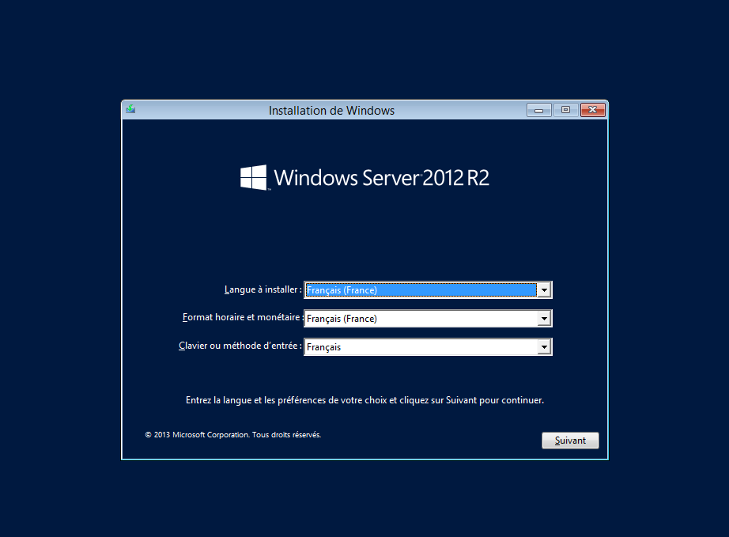

1. On clique sur « installer maintenant »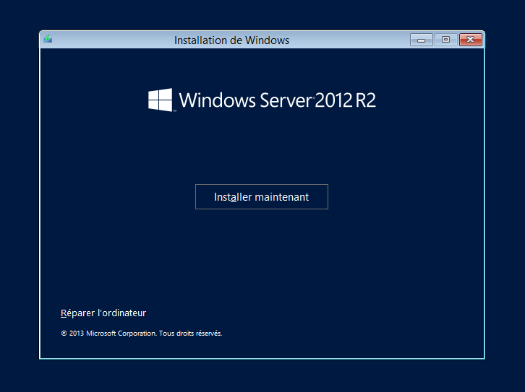
2. Puis on entre notre clé produit

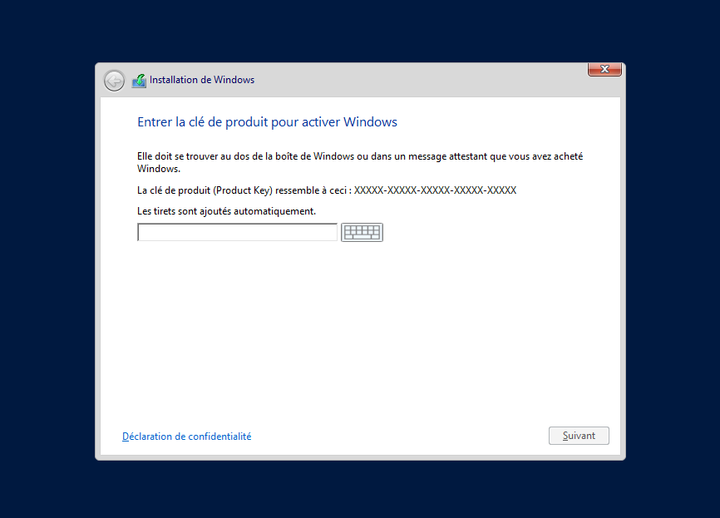  
  
3- On sélectionne d’installer le système d’exploitation Windows Server 2012 avec une interface graphique

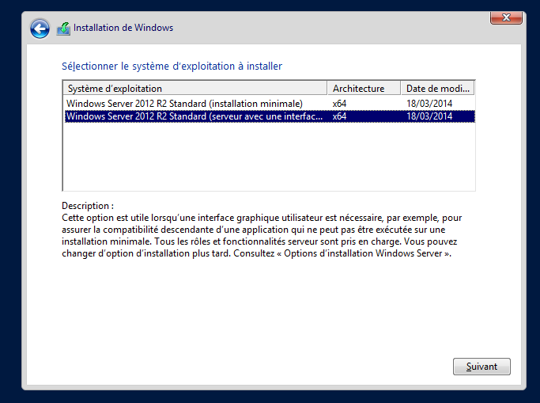

1. Là on fait une installation personnalisé

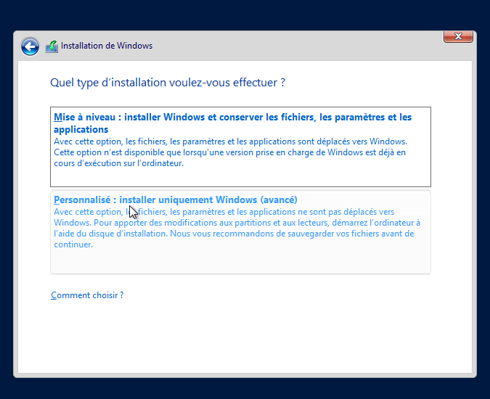

1. Ici nous allons donc créer les différentes partitions, donc on doit faire une partition de 60GO pour le système et deux de 20GO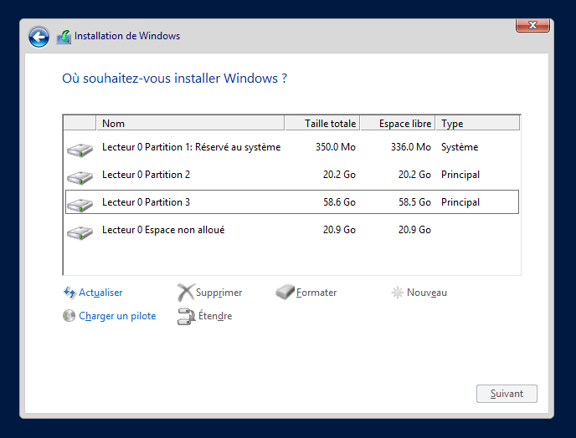
2. L’installation est désormais terminer, il faut mettre un mot de passe complexe , car le mot de passe que l’on veut mettre donc « operations » ne sera pas accepter mais ça n’est pas très grave on va mettre pour le moment ceci : « p@ssw0rd ». Que l’on changera plus tard.

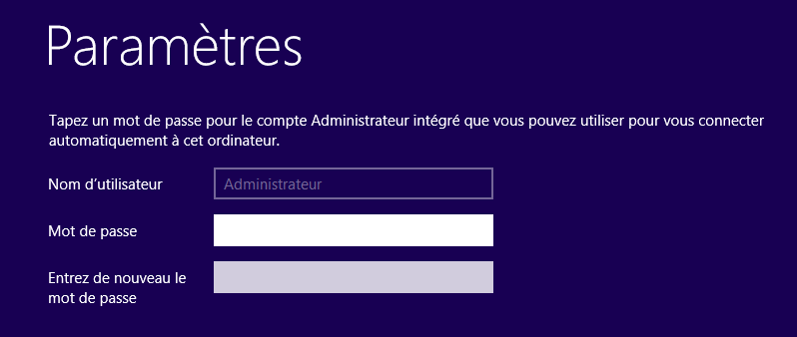

1. Installer le VmWareTools sur le serveur pour pouvoir utiliser le mode copier-coller, qui nous sera indispensable pour la suite. Une fois fait, il faudra redémarrer pour que tout soit pris en compte.
2. Copier le dossier « Powershell » sur le bureau et lancer en premier «  install_@IP_fixe_ad_dns_dhcp_ieteg ». Le mot de passe administrateur vous sera demander donc entrez « p@ssw0rd ».

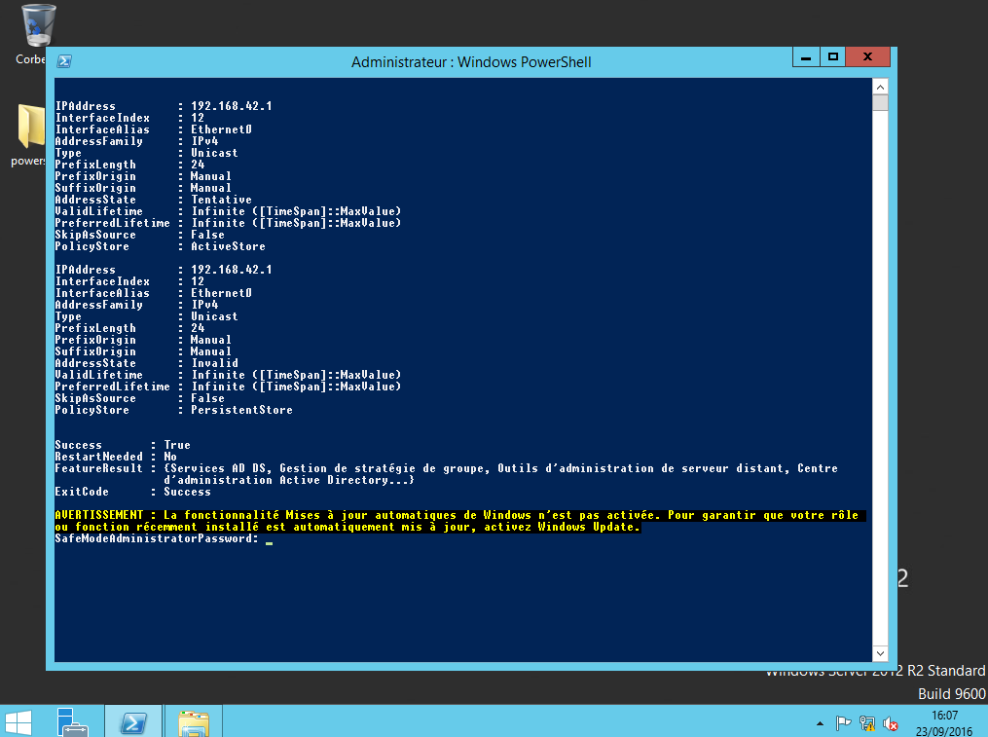

1. Puis faire « o » pour accepter

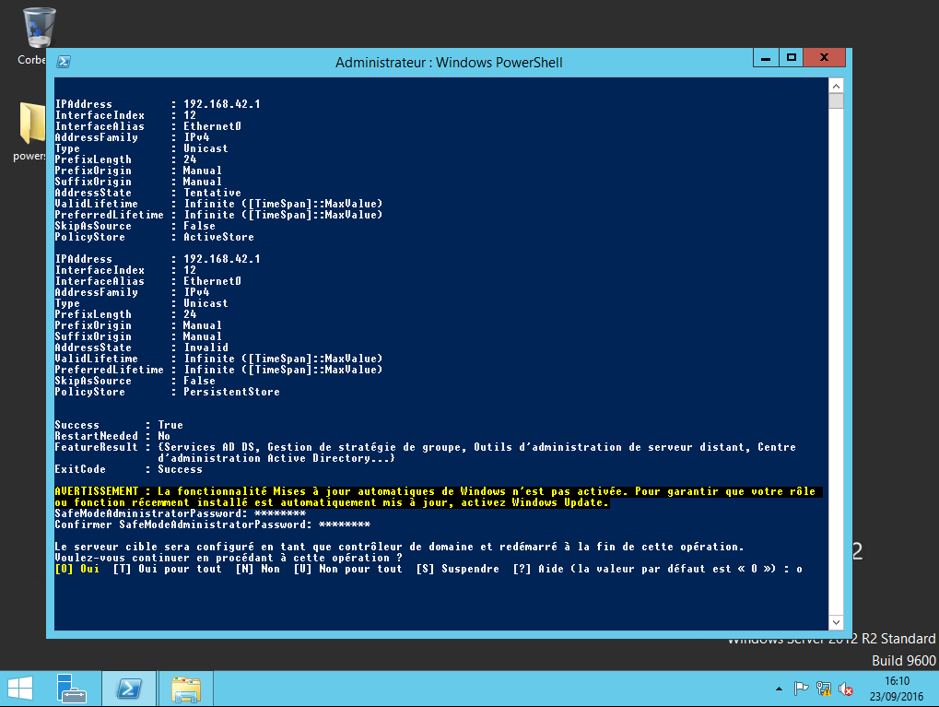

1. Une fois le serveur redémarrer il faudra terminer l’installation du DHCP en cliquant sur l’icône avec l’avertissement et de cliquer sur « Terminer la configuration DHCP »  
   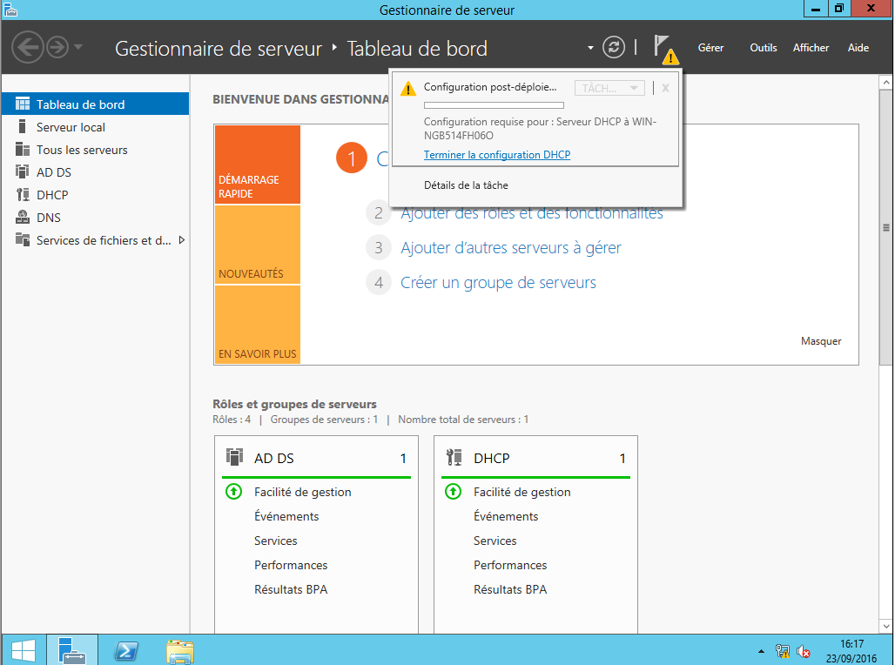
2. Créer une étendu, en faisant « créer une nouvelle étendu »

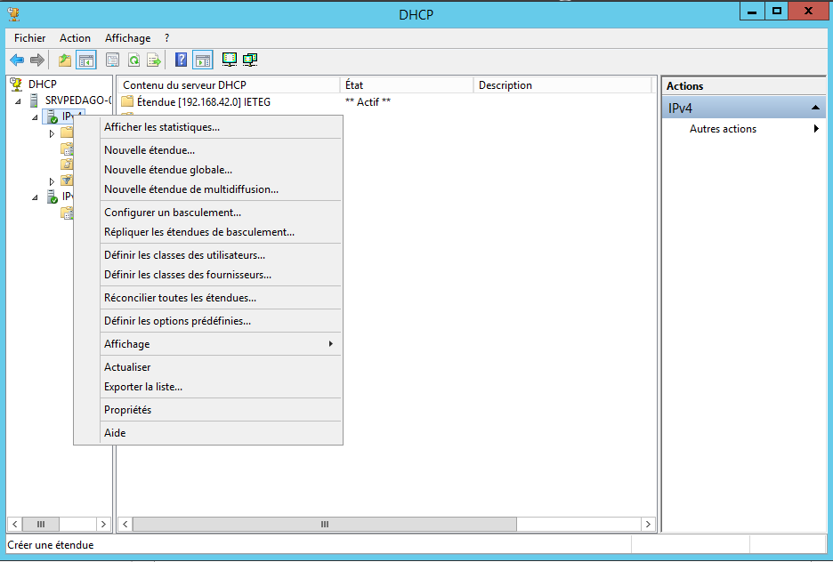

1. Ici on met un nom à l’étendu, du coup on mettra IETEG

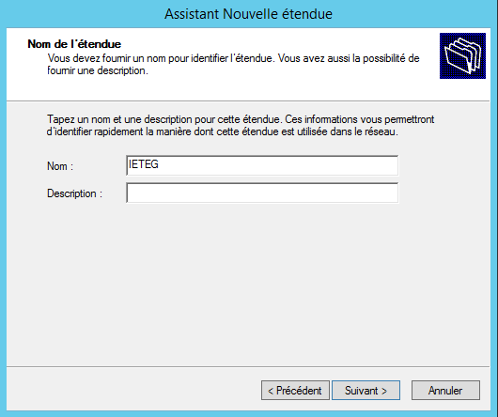

1. Ici il faudra mettre la plage d’adresses IP, donc faite comme sur la photo

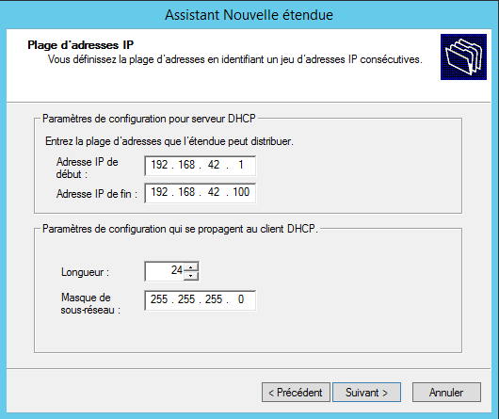

1. Ici nous allons exclure l’adresse IP du serveur 1 ainsi que le serveur 2, donc adresse ip de début : 192.168.42.1 et adresse fin : 192.168.42.2

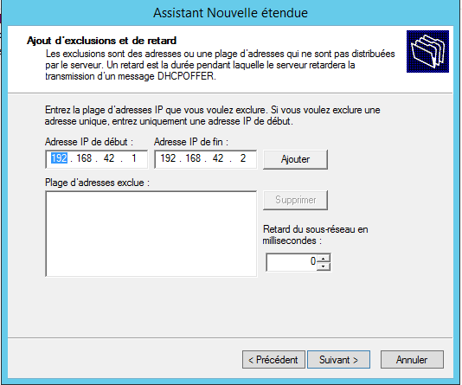

1. Pour la durée du bail laissez tel quel.

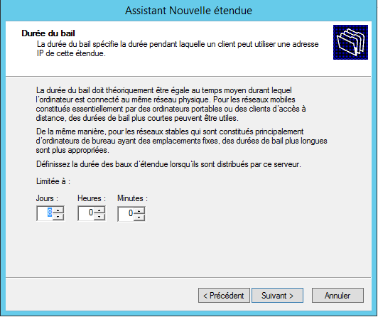

.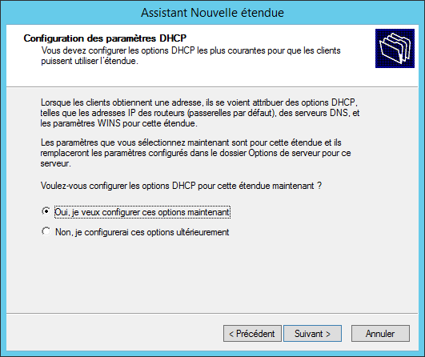

1. L’adresse ip de notre routeur sera « 192.168.42.254 »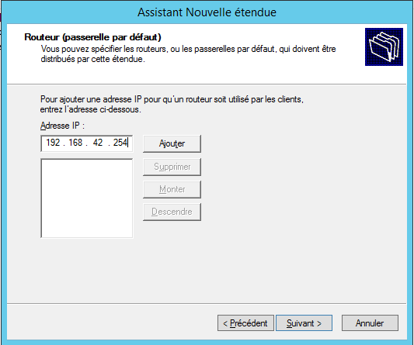

Suivant, suivant et puis activer l’étendu maintenant, voilà votre étendu prête.

**Configuration de la stratégie de mot de passe**

1. Ouvrir la Gestion des stratégies de groupe.

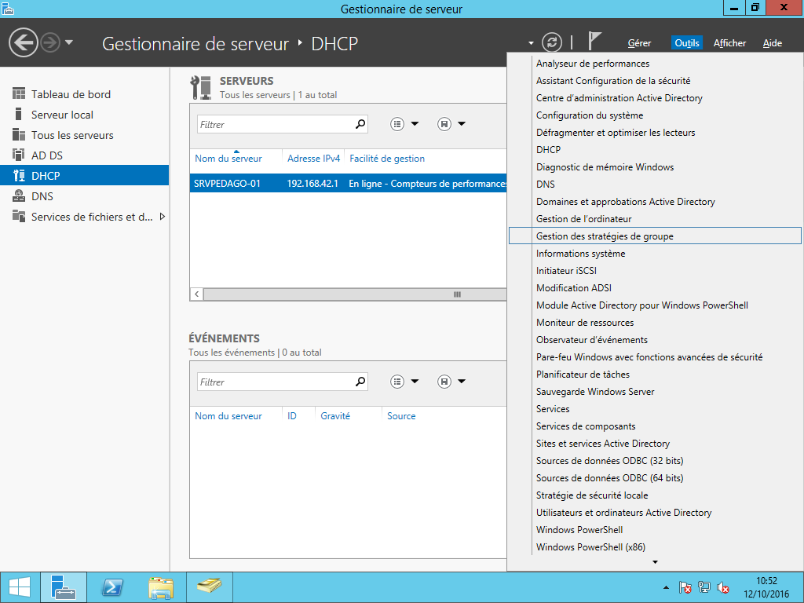

1. Dérouler Gestion de stratégie de groupe, **Forêt**, **Domaines**, **ieteg.fr**.
2. **Clic droit** et **Modifier** sur **Default Domain Policy**, cela ouvre l’**Editeur de gestion des stratégies de groupe**.

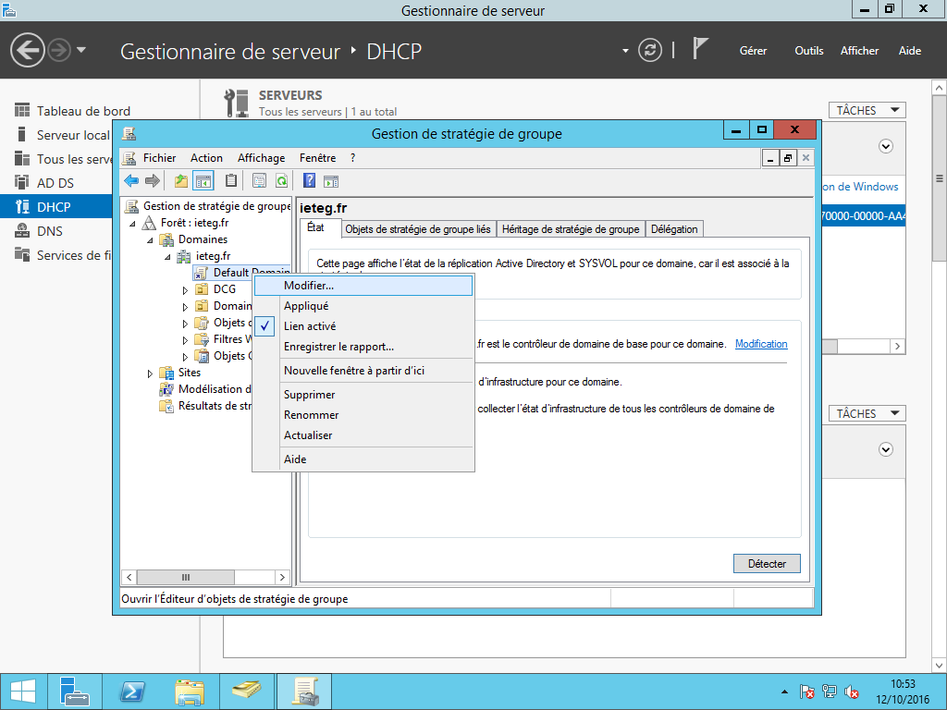

1. Dérouler Configuration ordinateur, **Configuration ordinateur, Stratégies, Paramètres Windows, Paramètres de sécurité, Stratégies de comptes, Stratégie de mot de passe.**
2. **Puis faire comme sur l’image ci-dessous.**

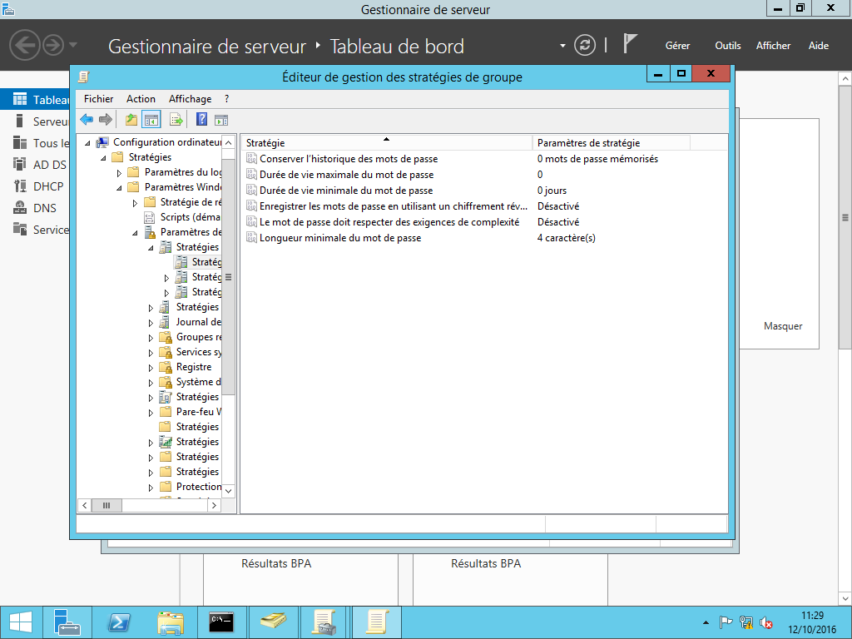

1. Terminer enfin par ouvrir l’invité de commande (CMD) et taper : gpupdate /force

**Unité d’organisation**

Nous allons maintenant ajouter l’unité d’organisation, pour ceci il faudra aller dans outils puis « Utilisateurs et ordinateurs Active Directory »

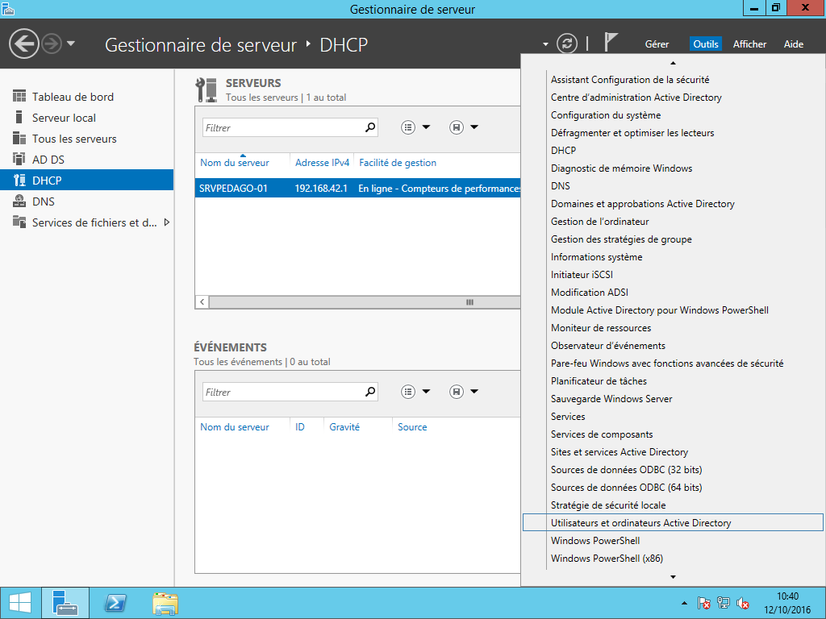

Maintenant il suffit de faire clic droit sur « Ieteg.fr », nouveau et de choisir « unité d’organisation »

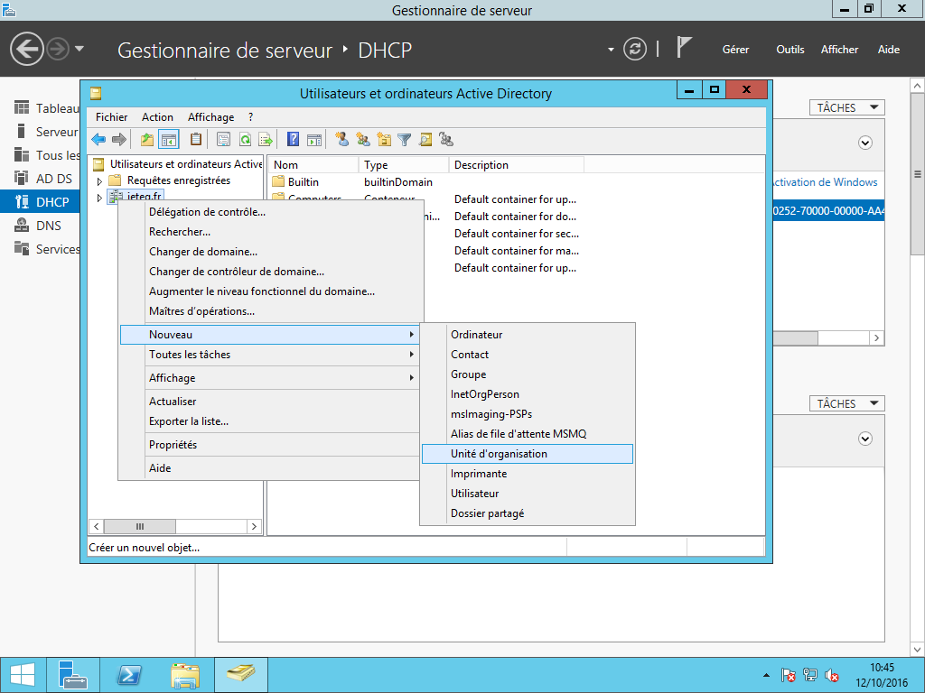

On donnera comme nom « DCG ».

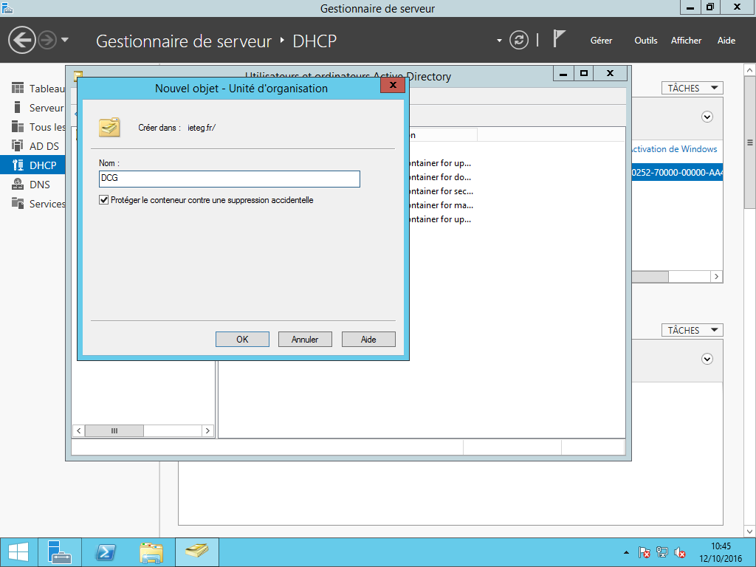

**Création des utilisateurs**

1. Nous sommes toujours dans le menu « Utilisateur et ordinateurs Active Directory », on se dirige vers l’UO qu’on a précédemment créé et on fait un clic droit, puis nouveau et utilisateur.

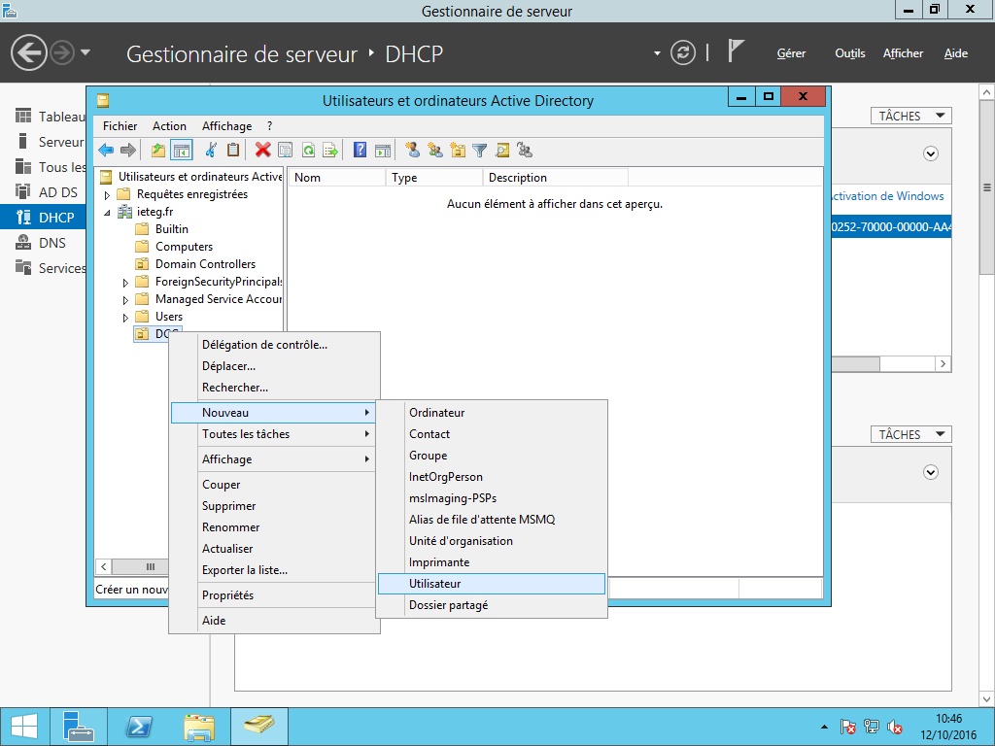

1. Ici il suffit de mettre le prénom, faire suivant et de mettre un mot de passe provisoire que l’utilisateur modifiera par la suite.

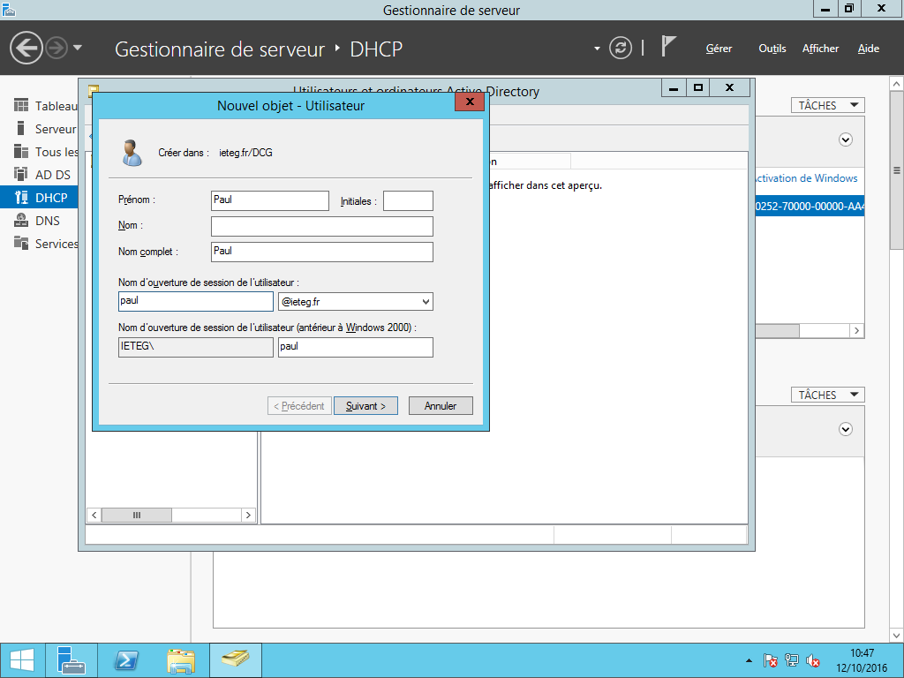

**Créations des groupes**

1. Vous remarquerez que nous n’avons toujours pas changé de fenêtre, on va dans notre unité d’organisation puis on fait un clic droit, nouveau et groupe.

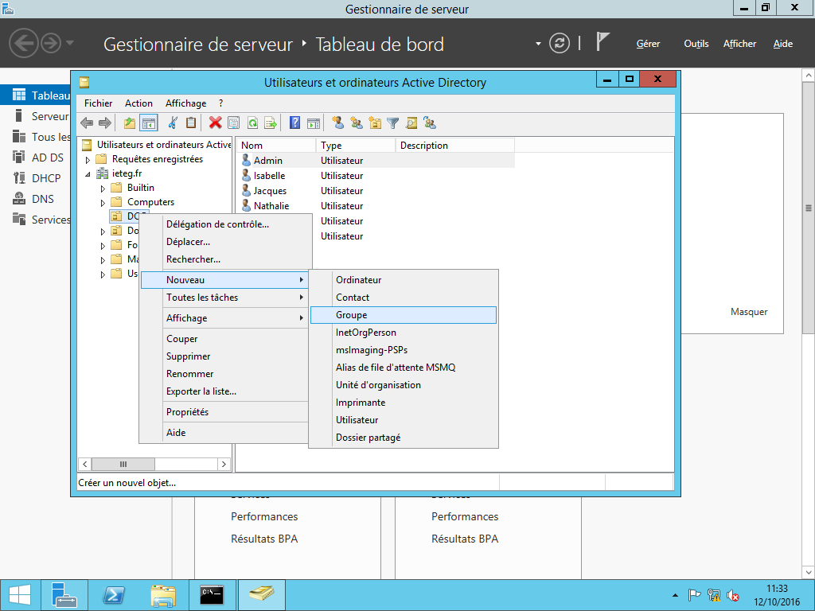

1. On met le nom du groupe voulu.

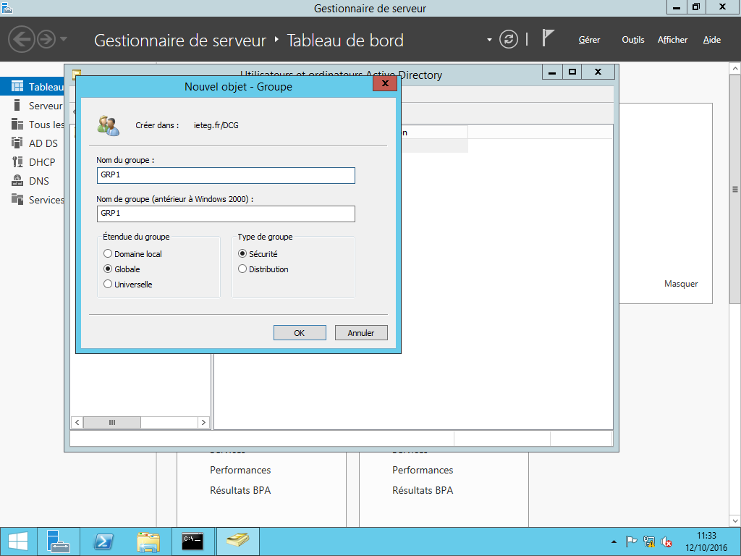

**Ajouter un utilisateur dans un groupe**

1. Pour ajouter un utilisateur, il faut se rendre dans les utilisateurs et ordinateurs Active Directory. De faire un clic droit sur le groupe voulu puis de cliquer sur « Propriétés »

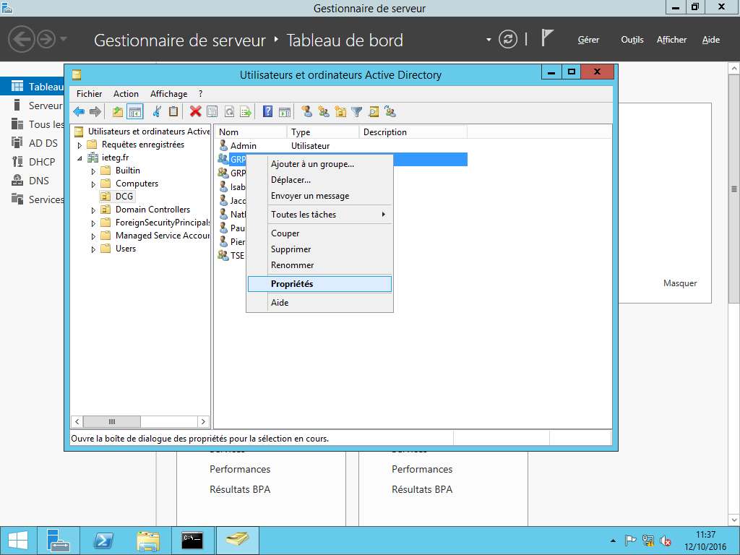

1. Cliquer sur ajouter

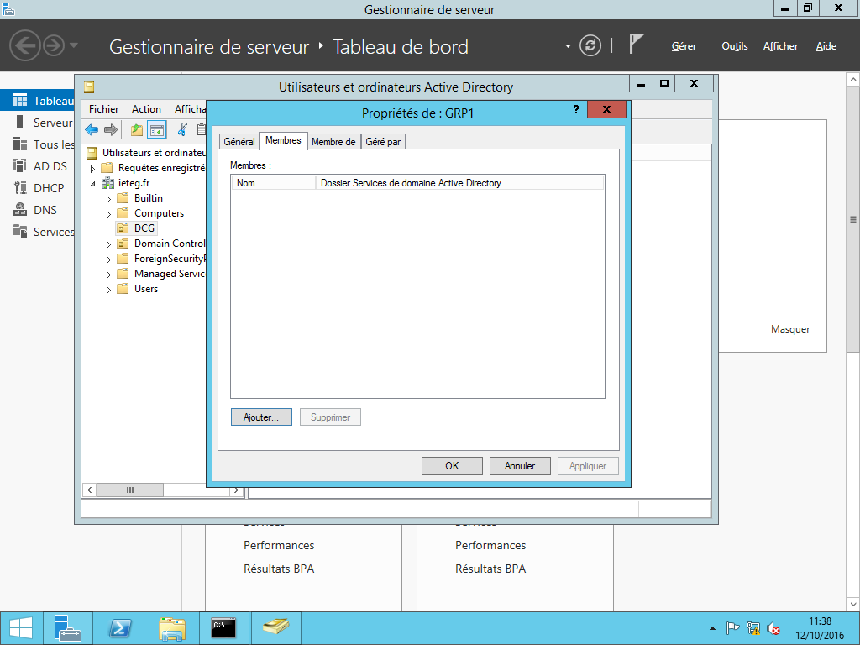

1. Entrer le nom des utilisateurs et valider.

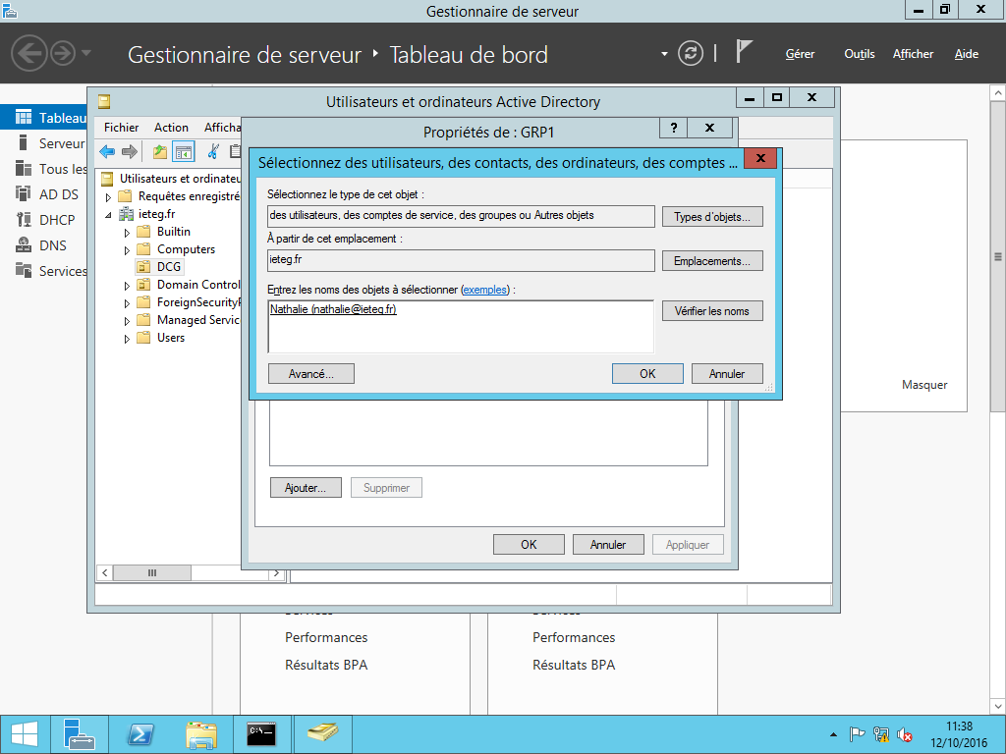

**Ajouter des restrictions**

1. Ouvrir la gestion des stratégies de groupe, une fois fait il faut se diriger vers l’unité d’organisation que nous avions créé (DCG)

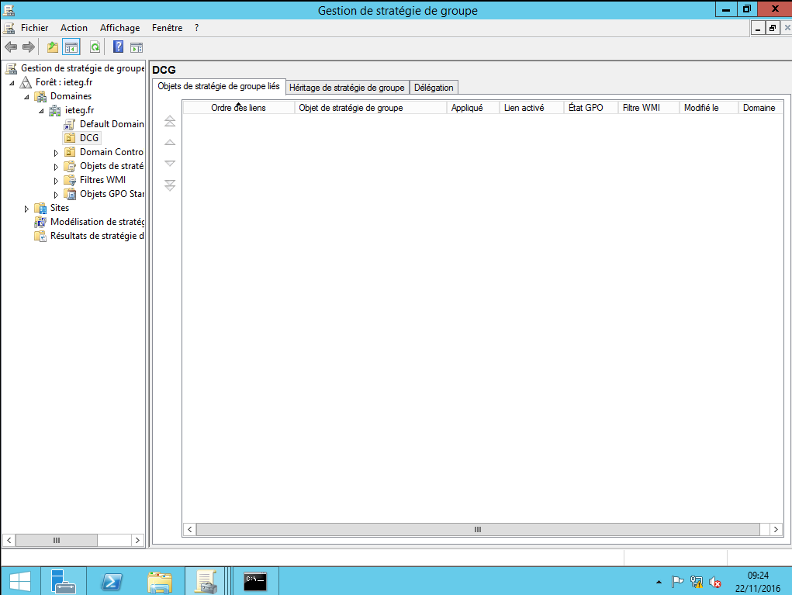

1. On fait un clic droit sur DCG puis « Créer un objet GPO dans ce domaine, et le lier ici.. »

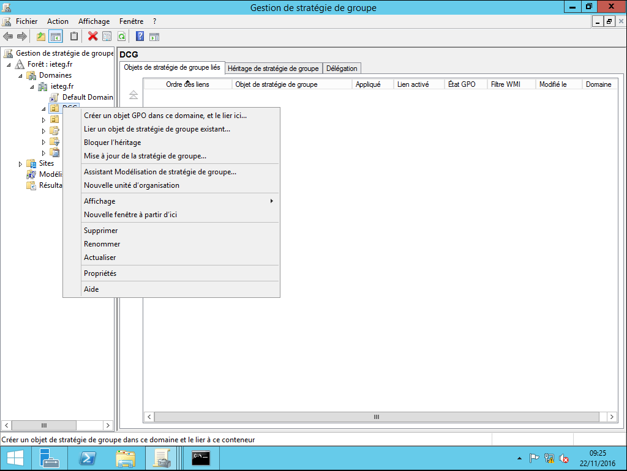

1. Ici on ajouter un nom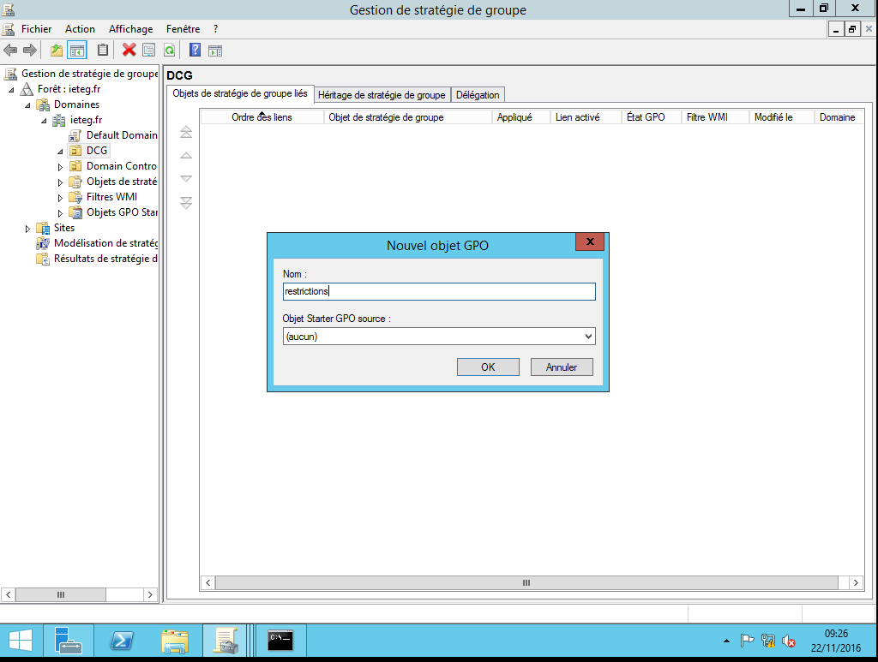
2. Puis il faut modifier l’objet qu’on vient de créer, pour se faire il suffit de faire clique droit et modifier

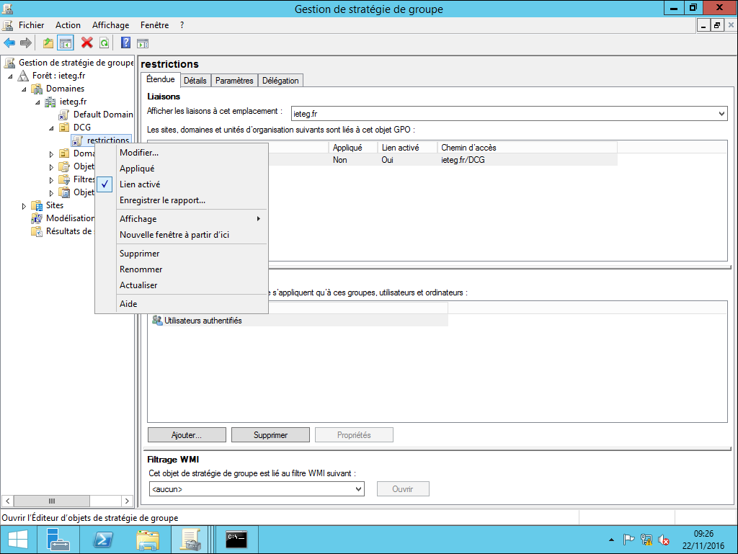

1. Ici nous allons naviguer dans Configuration utilisateur → Stratégies → Modèles d’administration → Panneau de configuration

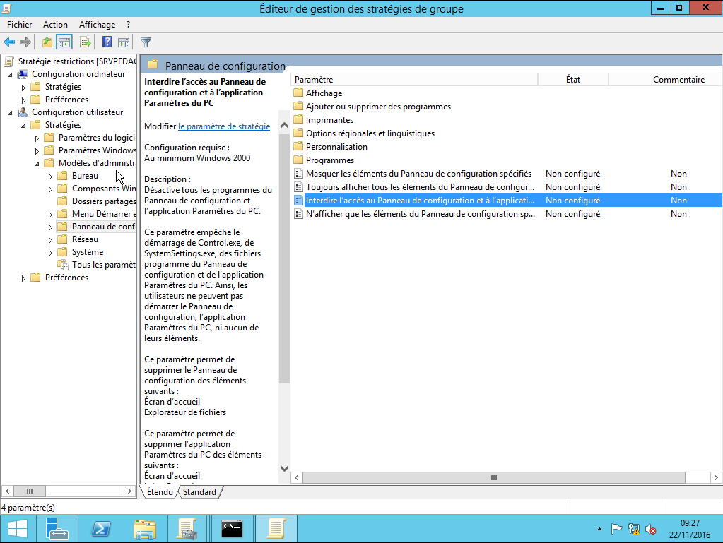

1. Et là on va donc activer l’interdiction au Panneau de configuration

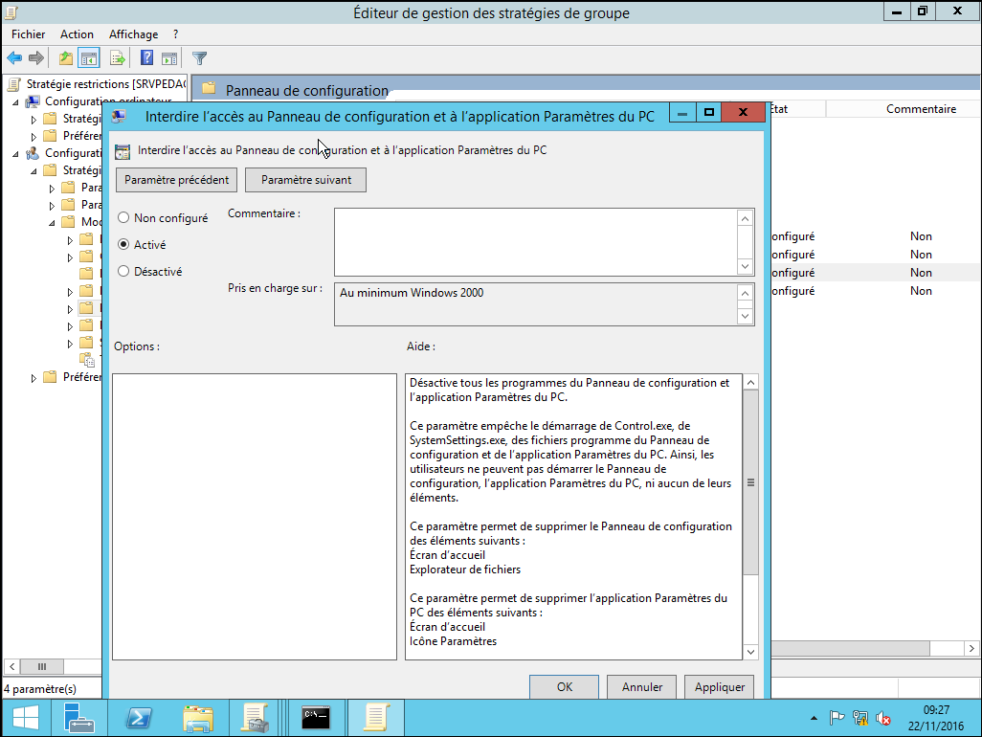

Puis pour terminer il faudra valider notre objet en faisant « appliqué », et ne pas oublier de faire un gpforce /update. 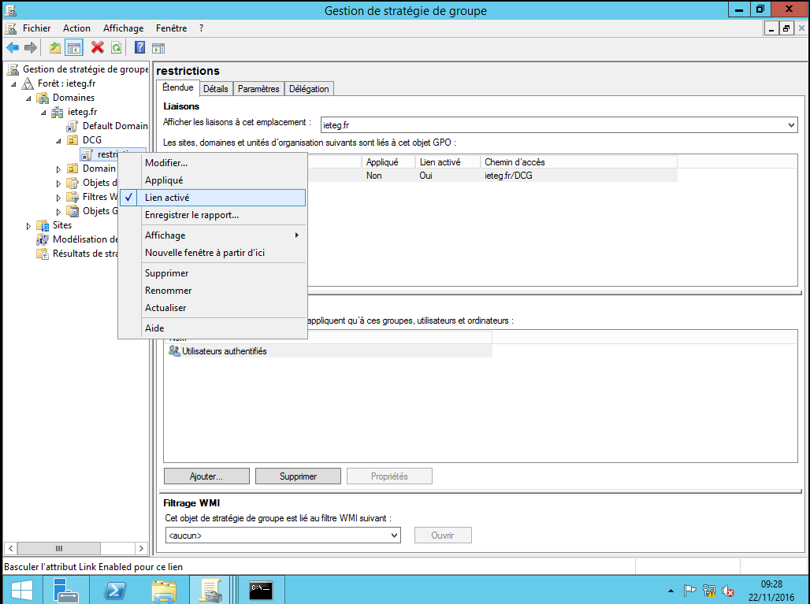

Pour ne pas afficher les derniers utilisateurs, c’est à peu près pareil sauf que ça n’est pas au même endroit . Pour cette restriction il faudra aller dans Configuration ordinateur-> Paramètres Windows -> Paramètres de sécurité -> Option de sécurité et il faudra donc modifier l’ouverture de sessions interactive

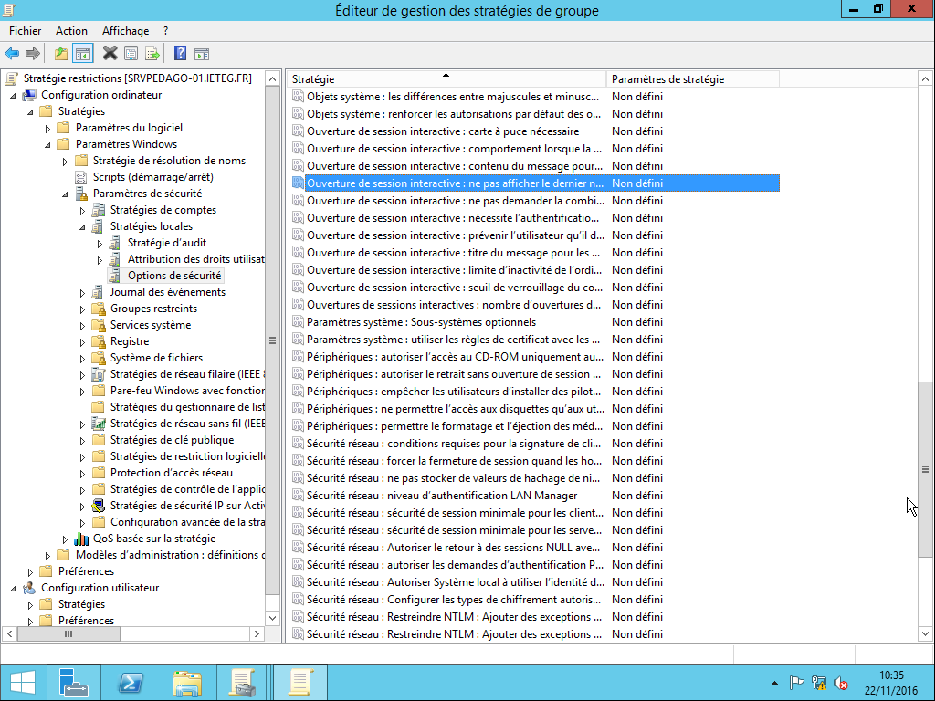

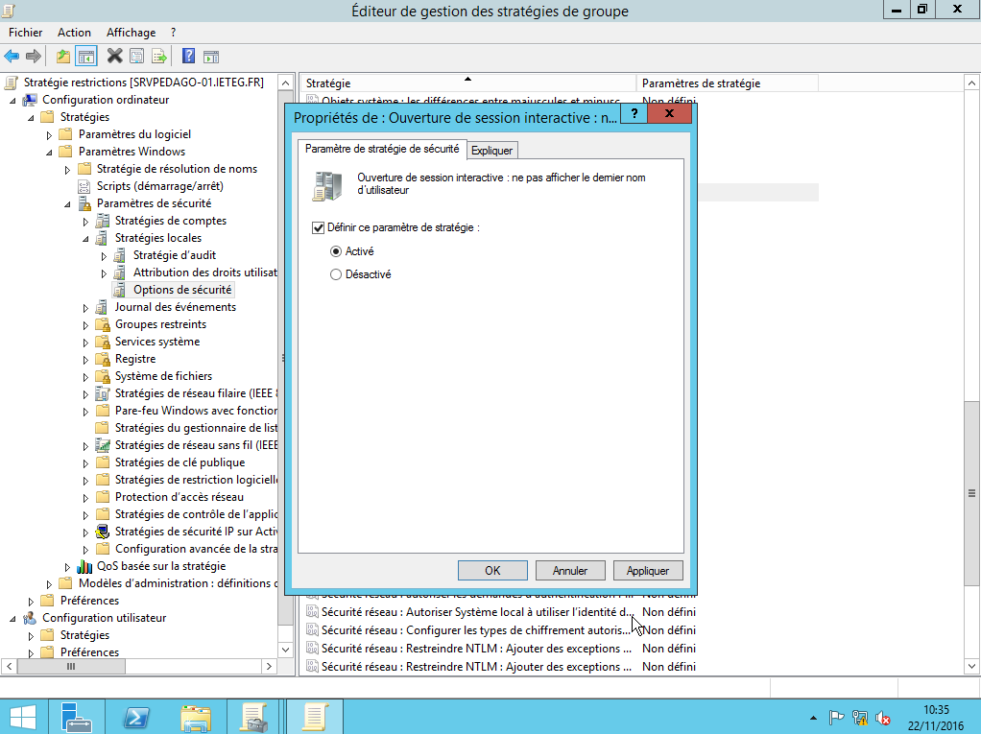

Pour ne pas afficher l’arrière-plan il faudra se rendre dans Configuration utilisateur -> Modèles d’administration->Panneau de configuration -> Personnalisation et enfin « Empêcher de modifier l’arrière-plan du bureau »

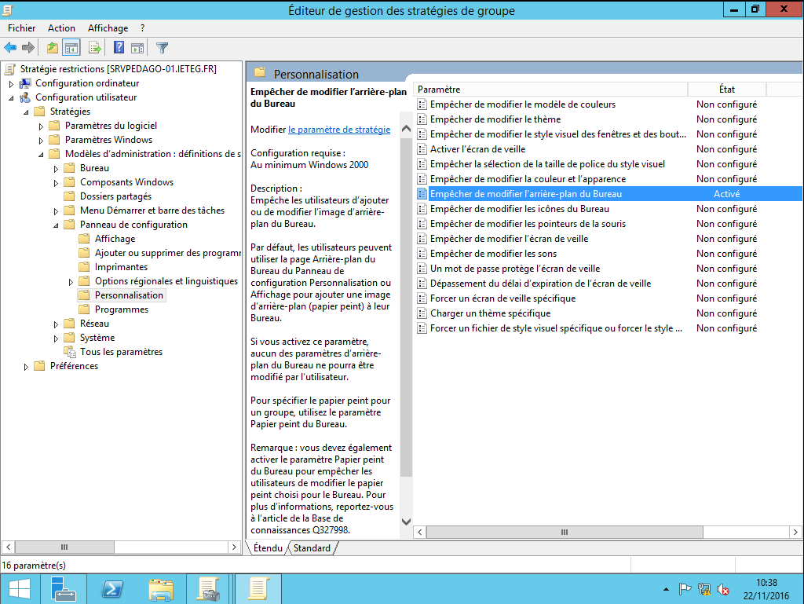

La configuration finale dans cet onglet devrait ressembler à l’image ci-dessous.

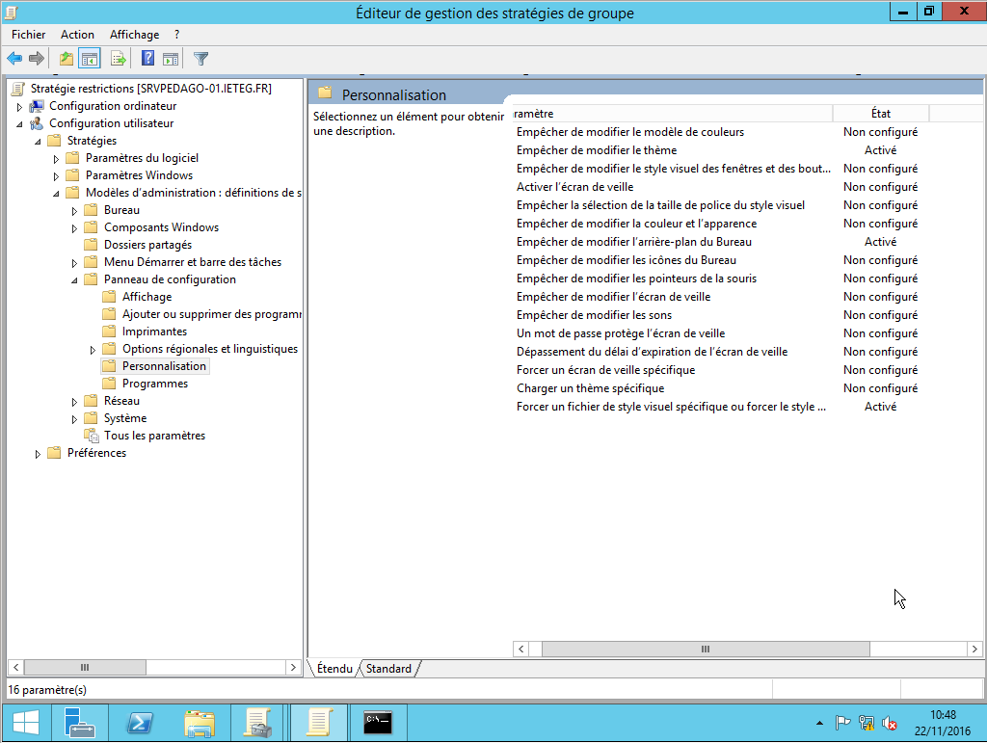

**PFSENSE**

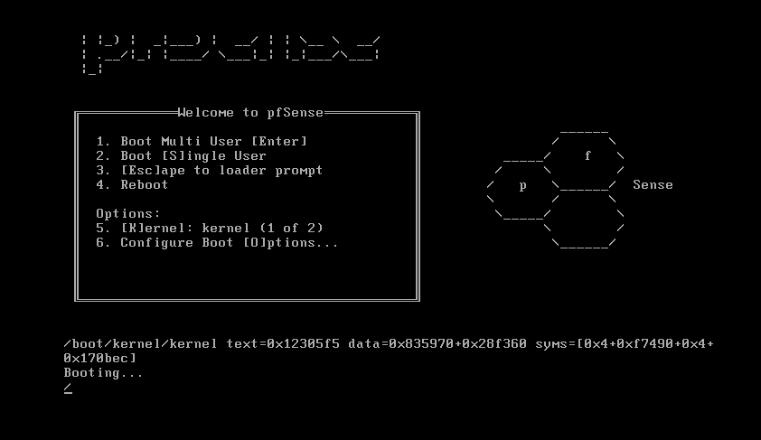

**Ne pas oublier d’appuyer sur la touche « i »**

**\*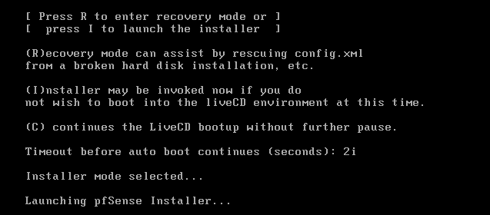**

Choisir Quick easy install

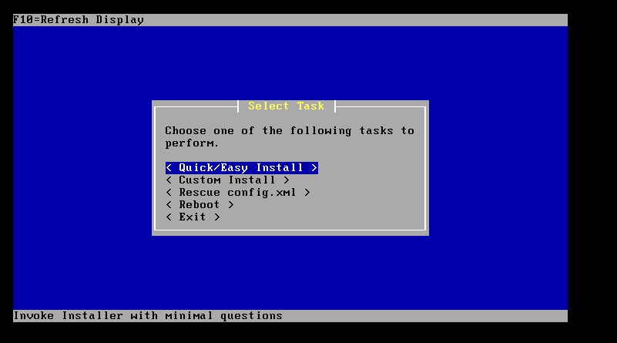

**Paramétrer les 3 interfaces grâce à l’option n°2 « Set interface(s) IP adress**

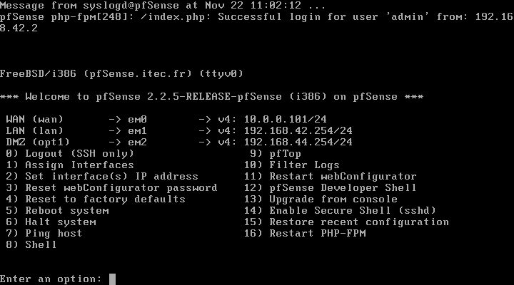

Nous allons maintenant créer les stratégies réseaux

**Installation Serveur NPS :**

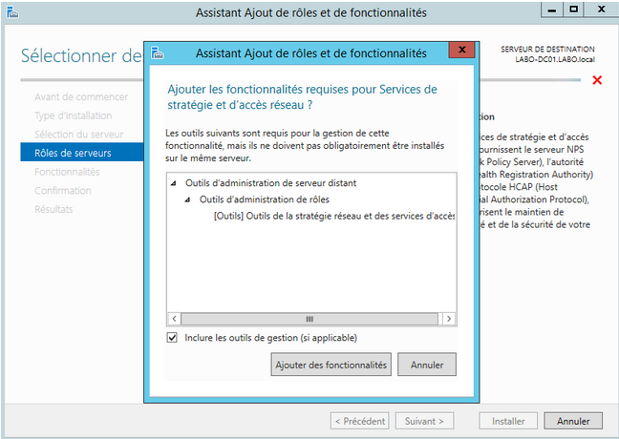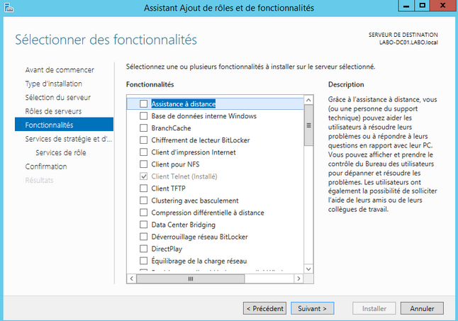

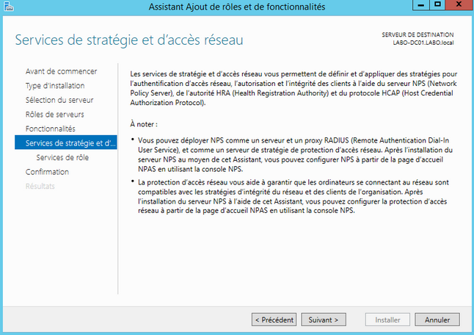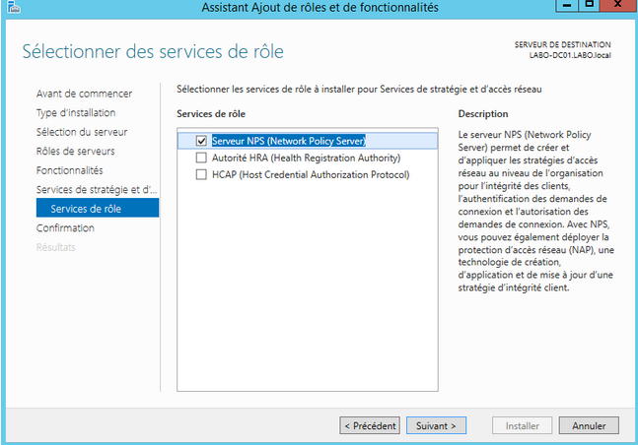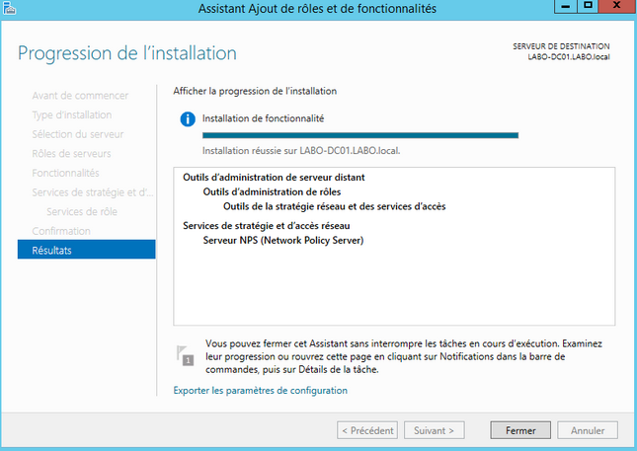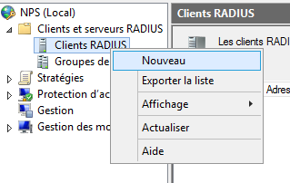

**Stratégie réseau portail captif :**

Dans NPS > Stratégies > Stratégies réseaux > nouveau

Ajouter les groupes Windows qui seront concernés par cette stratégie

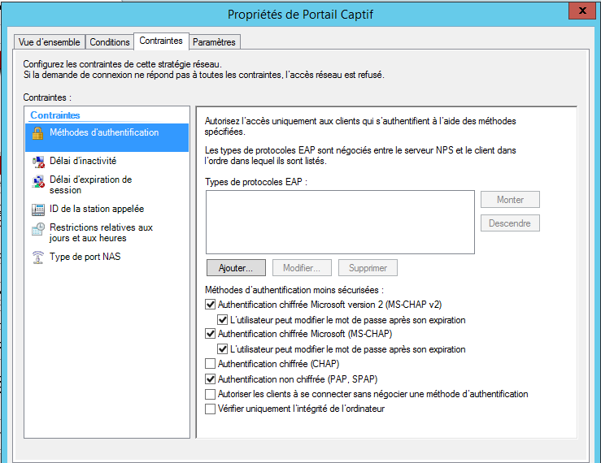

Ensuite sur l’interface PFSENSE :

Services > Captive portal > Ajouter > Enable captive portal

Sélectionner le LAN.

Ajouter l’adresse de redirection une fois l’authentification effectuée

Ajouter le serveur RADIUS qui servira pour l’authentification

RADIUS Authentification : PAP

**Stratégie réseau VPN :**

Dans NPS > Stratégies réseau > Nouveau

Type de serveur : serveur d’accès à distance (VPN Dial-up)

Ajouter les groupes Windows concernés

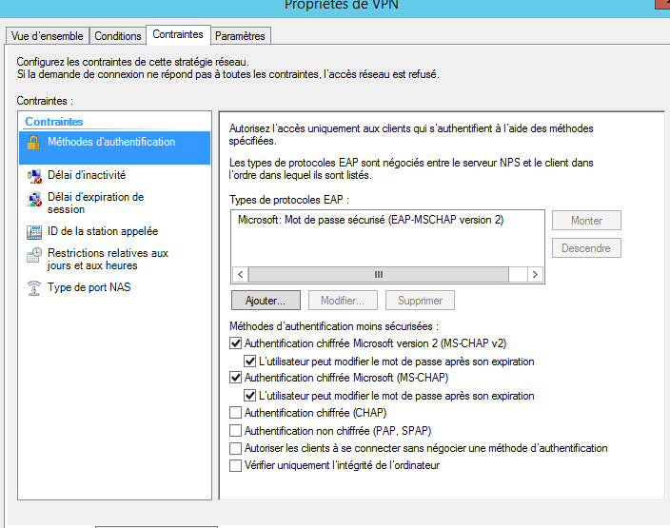

Puis sur l’interface PFSENSE :

VPN > PPTP :

Ajouter les adresses puis sélectionner **Use a radius server for authentification**

Cocher : **Require 128 bits encryption**

**Hyper disponibilité**

Dans gestionnaire de serveur > Ajouter d’autres serveurs à gérer > rechercher le serveur correspondant

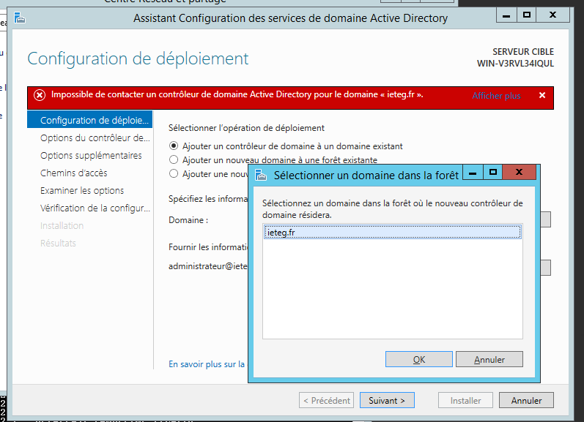

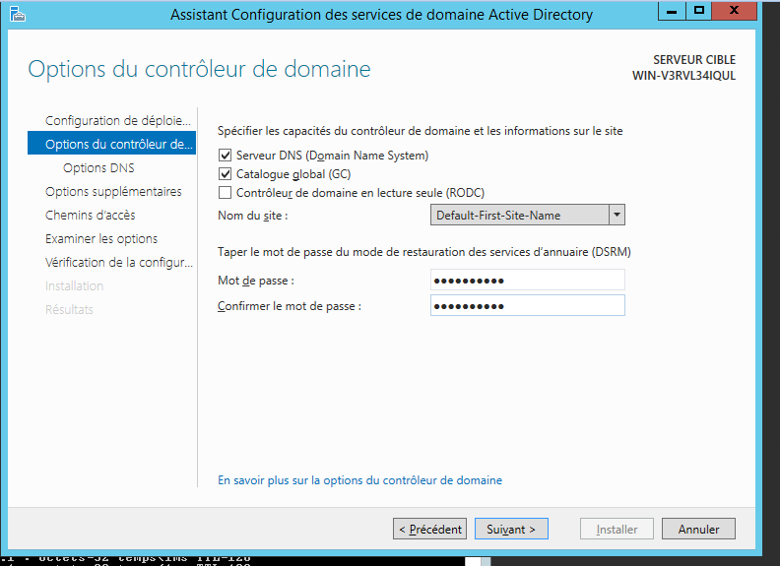

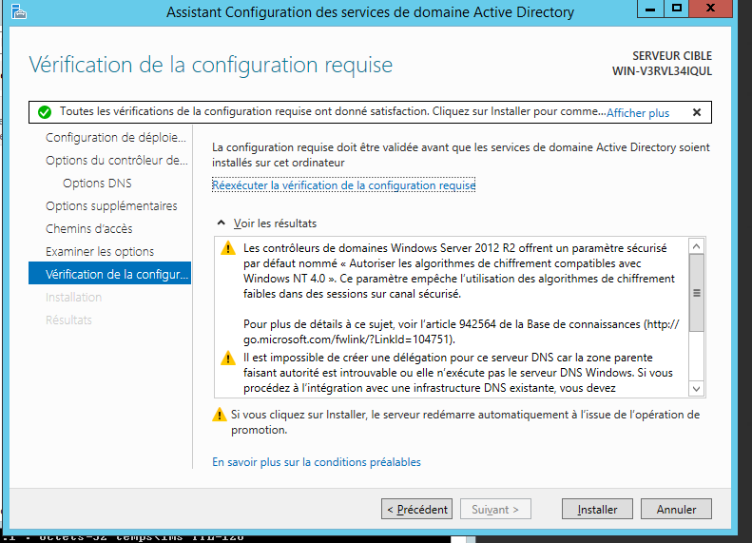

**Création de la DMZ**

Dans VMWARE > Settings :

* ajouter une nouvelle carte réseau --> VMNET 2 -> host only
* enlever use dhcp

Retourner sur l’interface de configuration du pfsense :

* Interface --> Assign -> icone "+"
* Menu déroulant -> em2 ( s'il n'y est pas em2 -> reboot pfsense )
* OPT1 -> Enable -> ipv4 static

Ajouter DHCP dans la DMZ via l'option pfsense

**Connexion au réseau VPN**

1. Ouvrir le centre réseau et partage et cliquer sur « Configurer une nouvelle connexion ou un nouveau réseau »

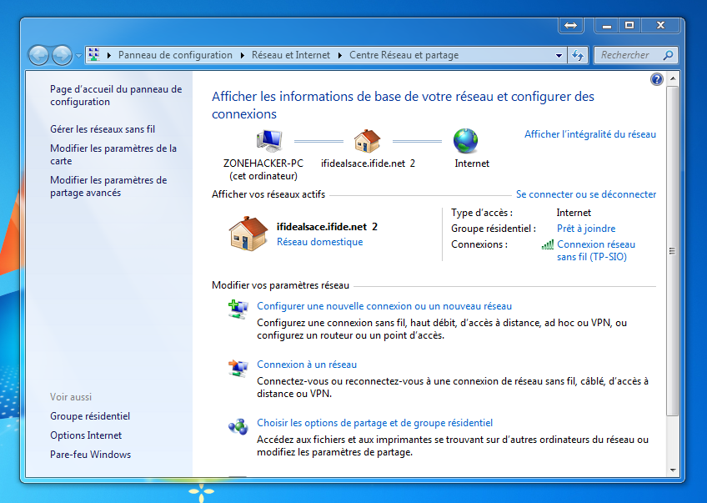

1. Puis cliquer sur « Connexion à votre espace de travail » 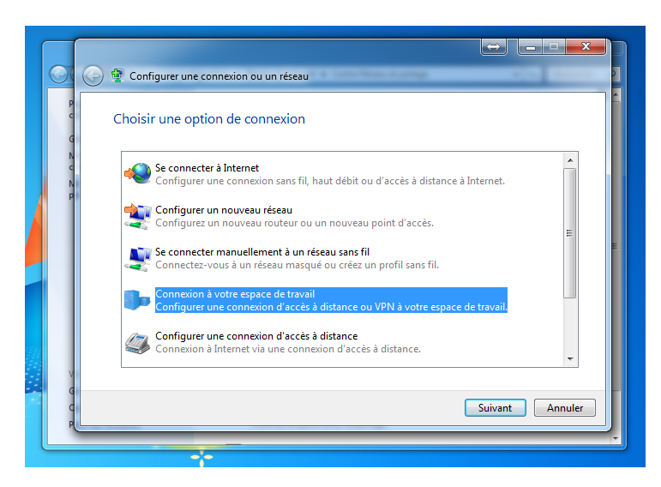
2. Ici on choisit la première option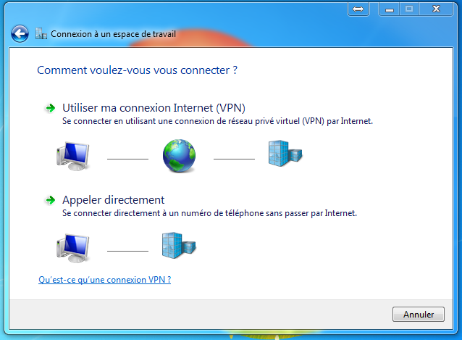
3. On entre l’adresse IP du VPN

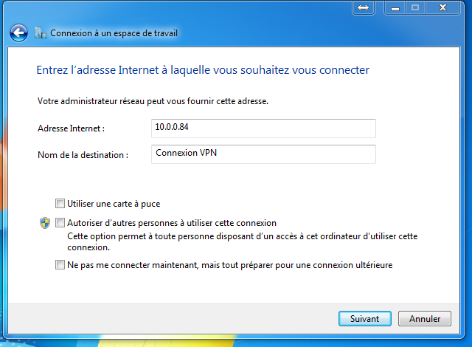

1. On entre son identifiant et son mot de passe pour se connecter à notre compte.

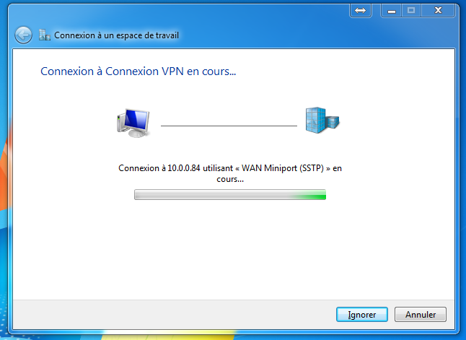

1. Félicitation vous voilà connecté sur le réseau VPN de l’entreprise

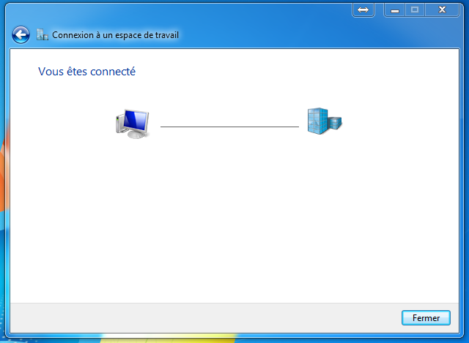

**Serveur WEB**

1. Installation de la Debian
2. On lance l’iso, on choisit notre langue

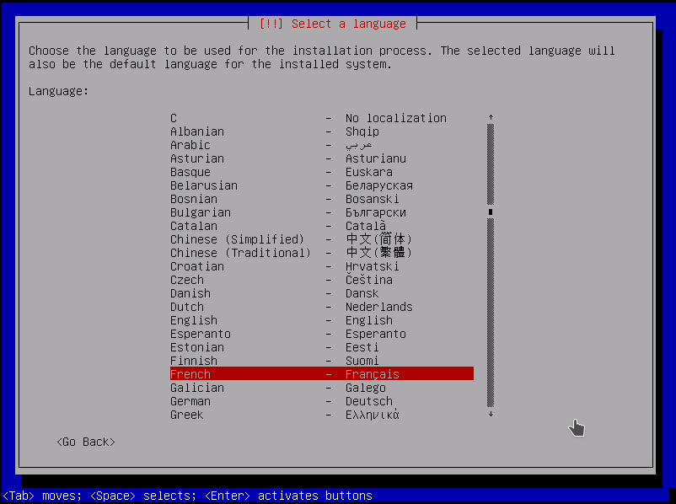

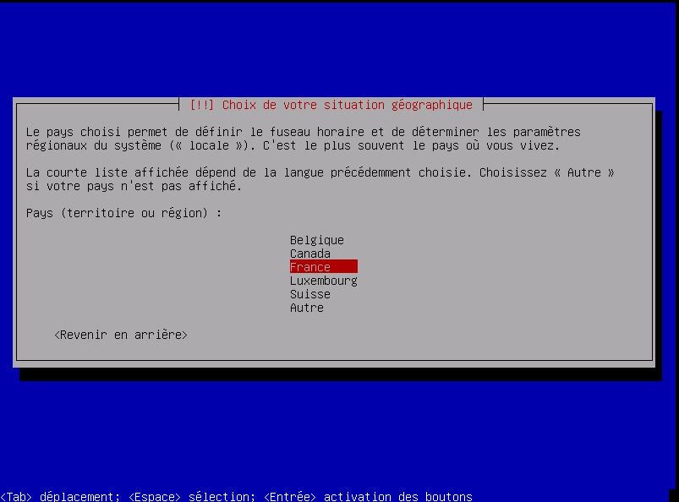

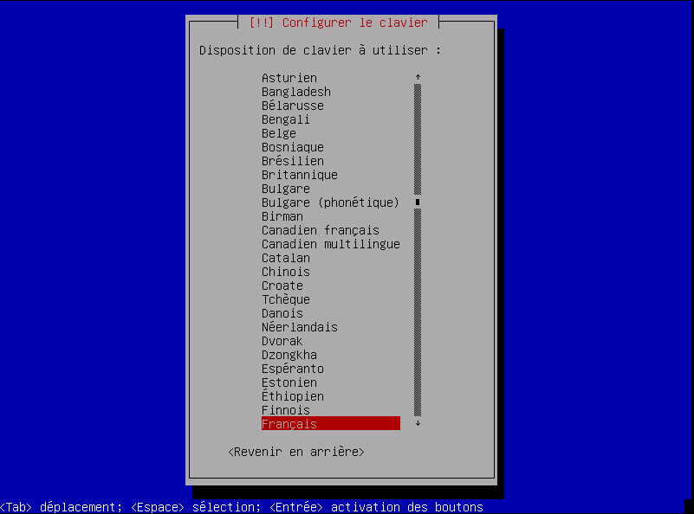

1. On indique ici le nom de notre machine

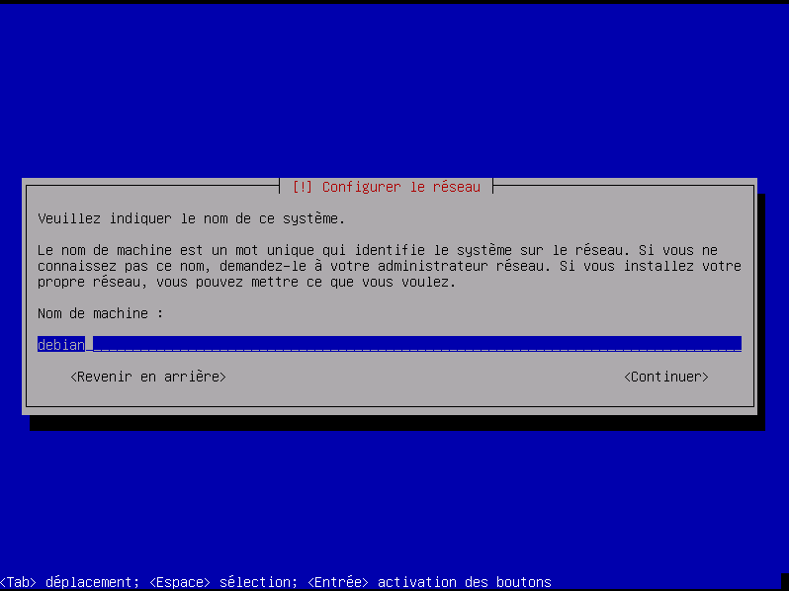

1. Notre domaine «Ieteg.fr »

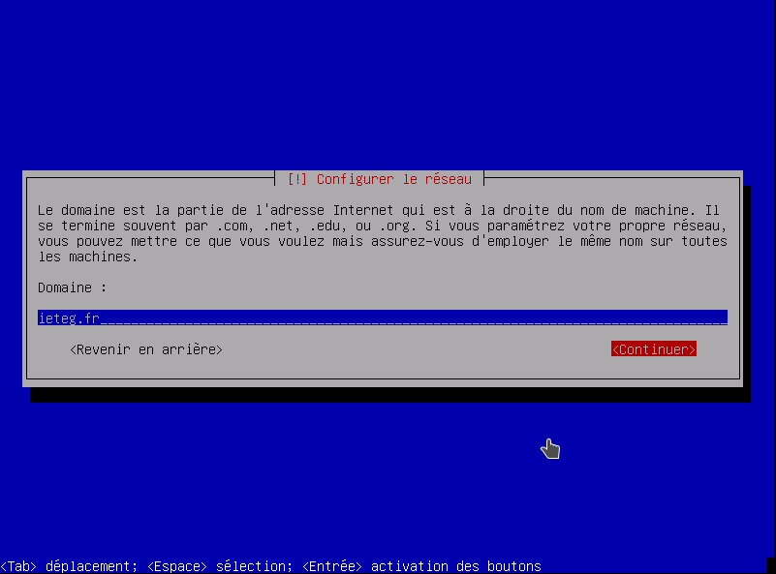

1. Le mot de passe du compte root « operations »

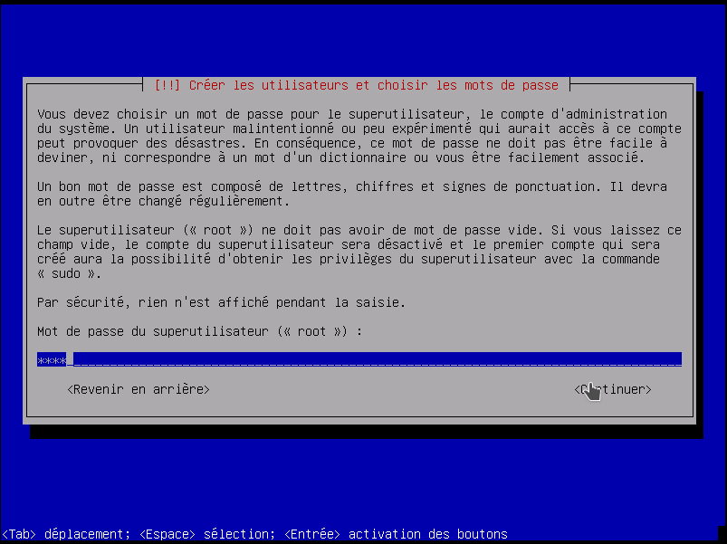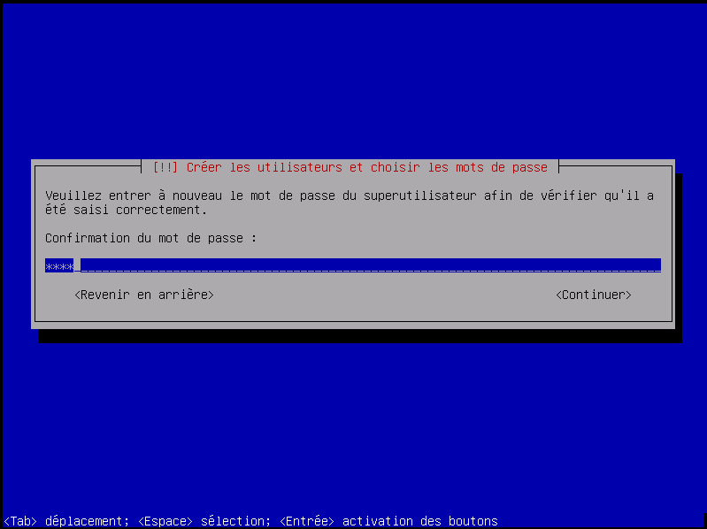

Notre nom d’utilisateur, moi je vais mettre « serveur »

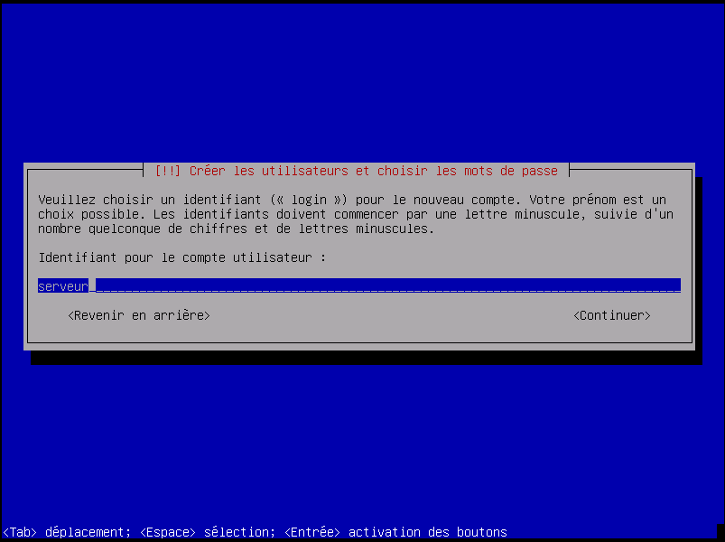

1. Le mot de passe du compte que l’on vient de créer

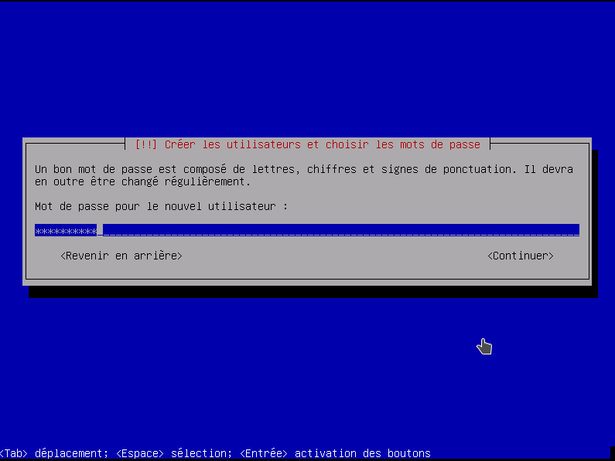

1. Nous arrivons au partitionnement du disque, on va donc choisir d’utiliser un disque en entier

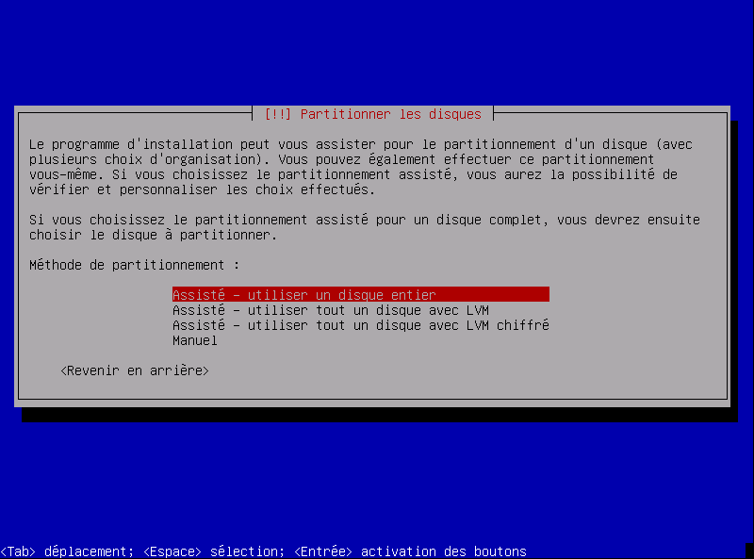

1. De séparer le home

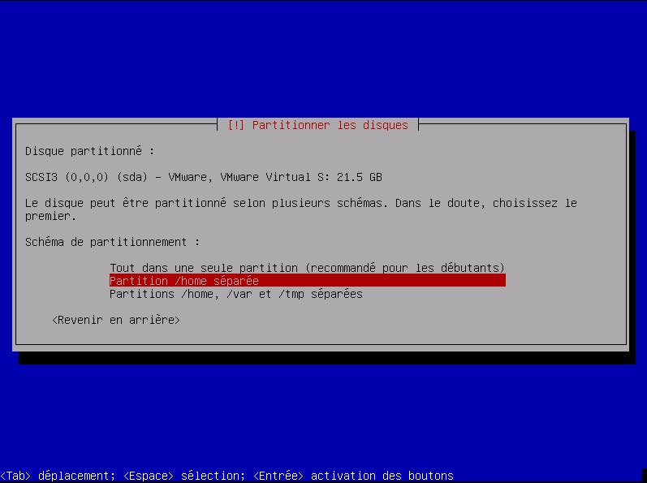

1. Ici rien de compliquer on choisit juste le serveur ou les packages de debian vont être téléchargé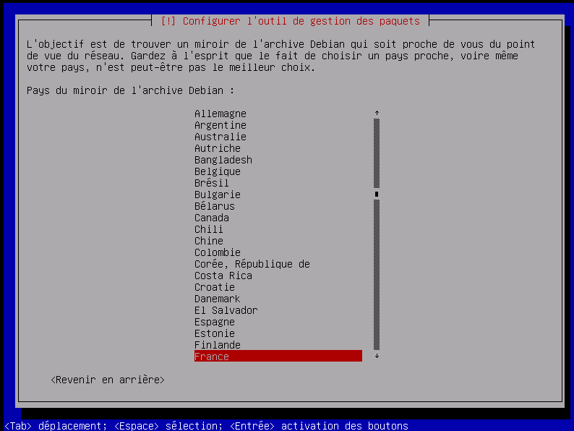

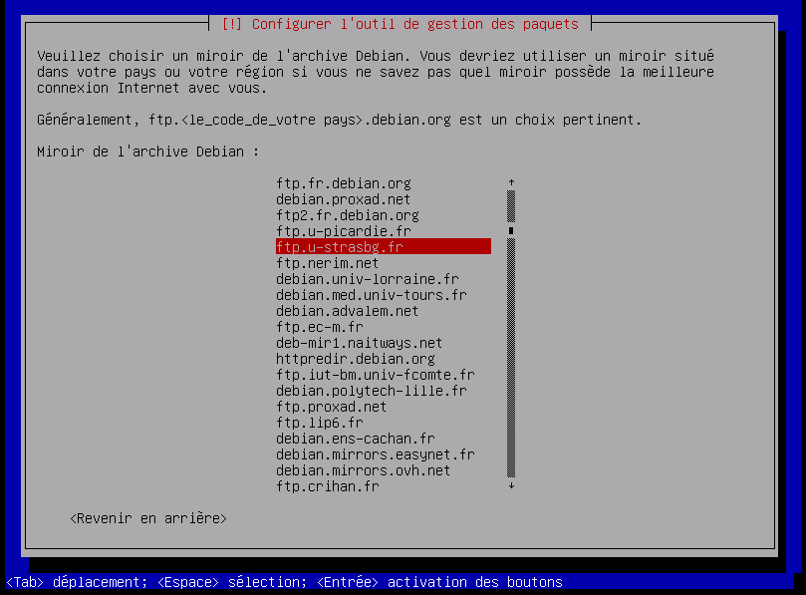

1. Ici on va choisir d’installer quelque logiciel comme Cinnamon, serveur web

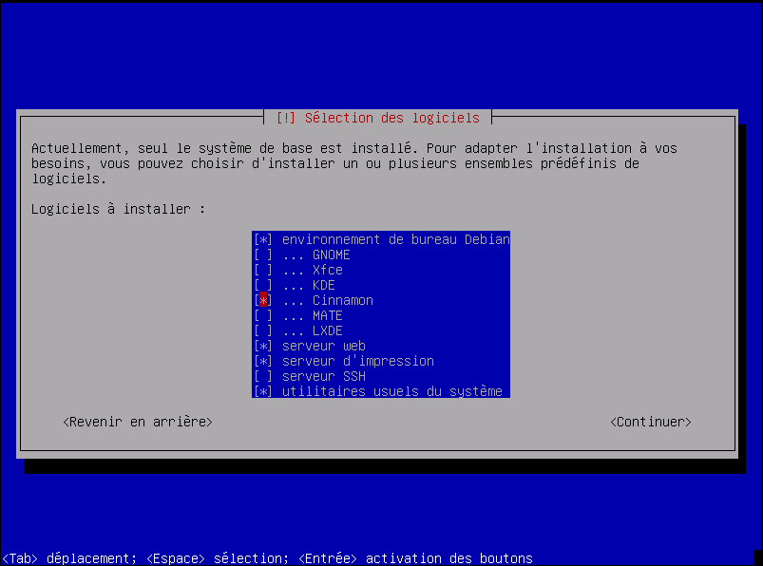

1. Voilà notre Debian est désormais installer !

**Installation de moodle**

1. Copier le dossier Moodle sur votre bureau, et ouvrir un terminal dans ce dossier

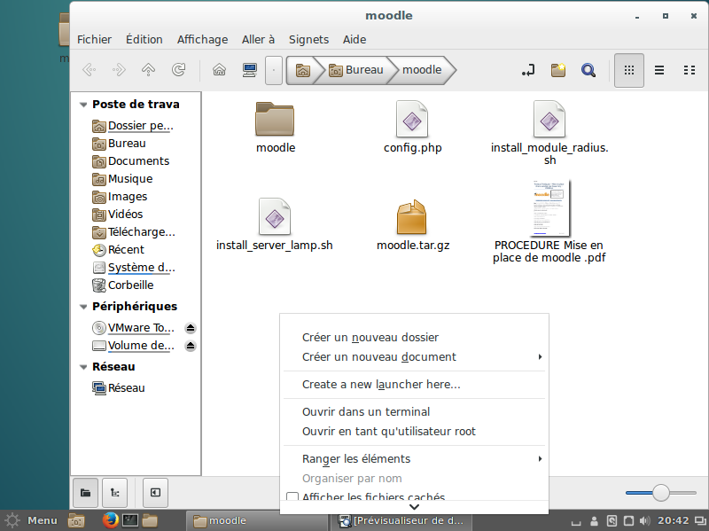

1. Une fois le terminal ouvert on va taper la commande suivante « chmod 777 install_server_lamp.sh »
2. En passe en mode SU, pour faire sa il suffit de taper dans la console « su », de mettre le mot de passe root « operations » et faire un ./install_server_lamp  
   l’utilitaire va télécharger tous les packages qu’il faut pour utiliser moodle correctement. Il suffira juste de faire entrer plusieurs fois et de définir le mot de passe de la base de données.

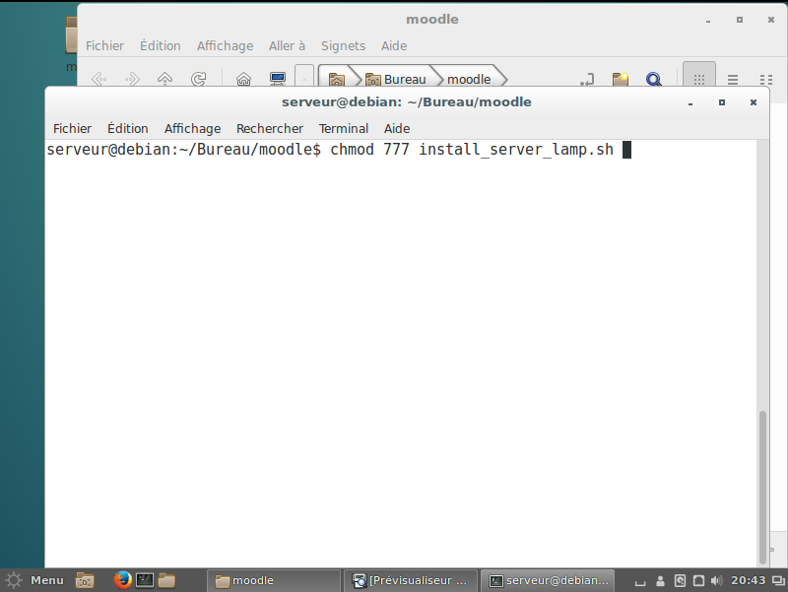

1. Tout est maintenant installer, il faut maintenant se rendre dans var/www/ . Il faudra créer 2 dossiers qui se nommeront « moodle » et « moodledata »
2. Pour créer un dossier il faut taper la commande mkdir moodle
3. Les dossiers sont désormais créer, il faut maintenant leurs attribuer les droits pour faire sa on tape ces commandes :

Chown –R www-data :www-data moodledata

Chown-R www-data :www-data moodle

Chmod –R 777 moodledata

Chmod –R 777 moodle

1. On va modifier le fichier de config de apache, pour se faire il faut faire « nano /etc/apache2/sites-available/000-default.conf et faire comme sur l’image ci-dessous. Une fois le fichier modifier on enregistre et on redémare apache (/etc/init.d/apache2 restart)

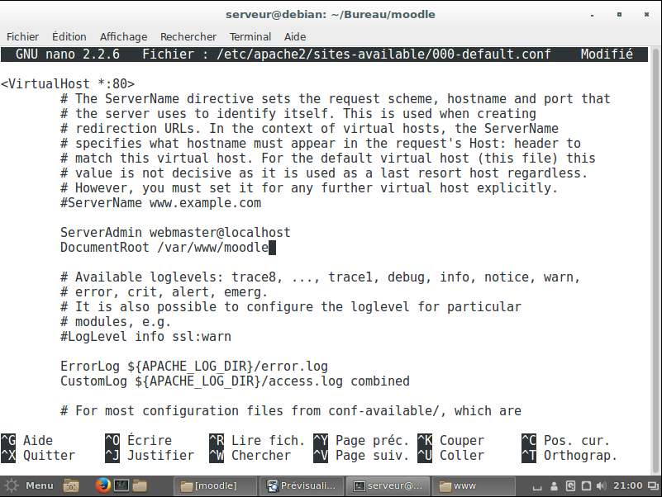

1. On va maintenant copier tout le contenue de moodle dans www, pour ce faire on va utiliser la commande mc

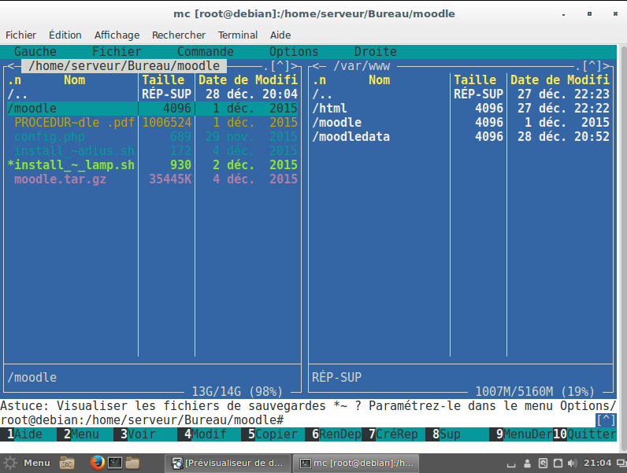

1. Une fois la copie faite, il faudra ouvrir le terminal et taper « ifconfig » de récupérer notre adresse ip et de la taper dans notre navigateur

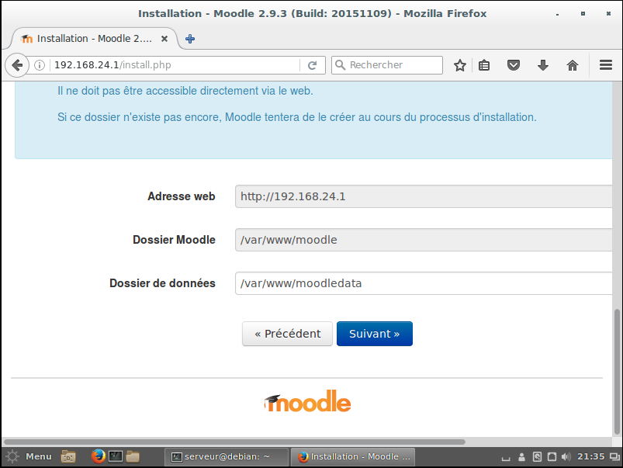

1. On choisi le pilote Mysql améliorer

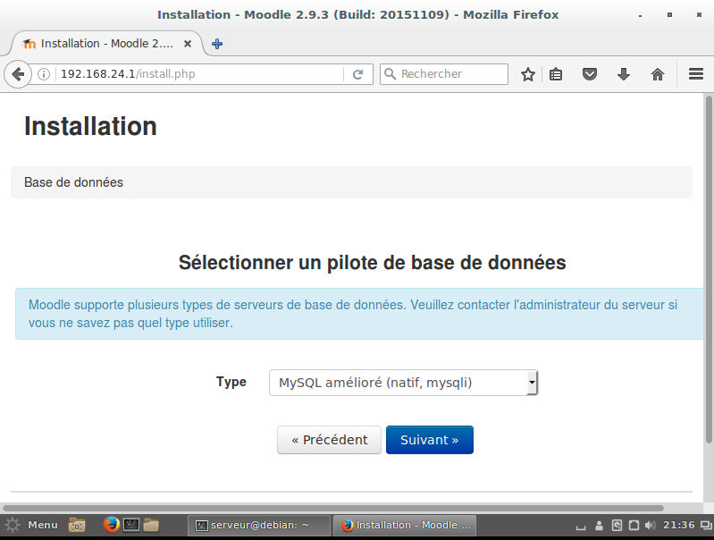

1. On entre les données comme sur l’image ci-dessous

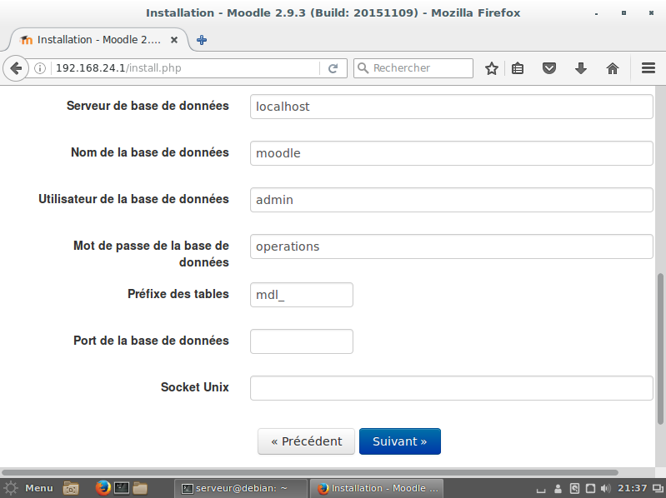

1. On accepte les conditions

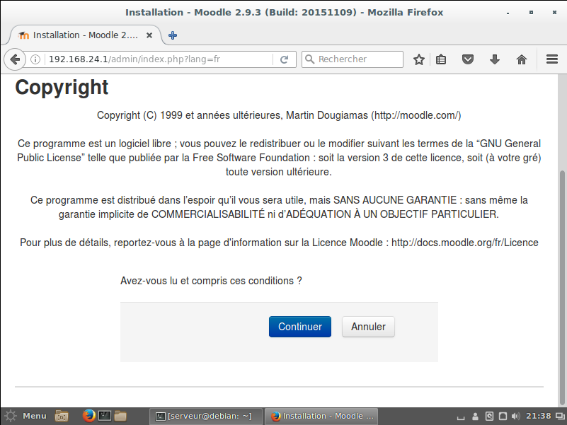

1. Ce résumé nous montre que tout est bon pour continuer.

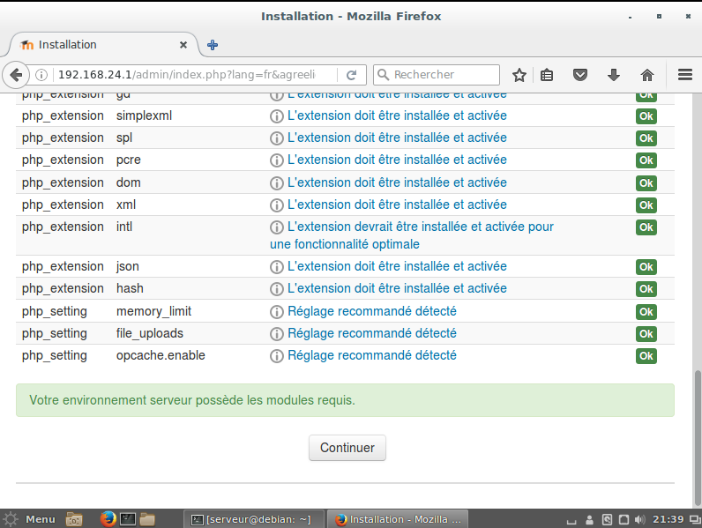

1. Ici on va créer notre compte administrateur pour se connecter à l’elearning

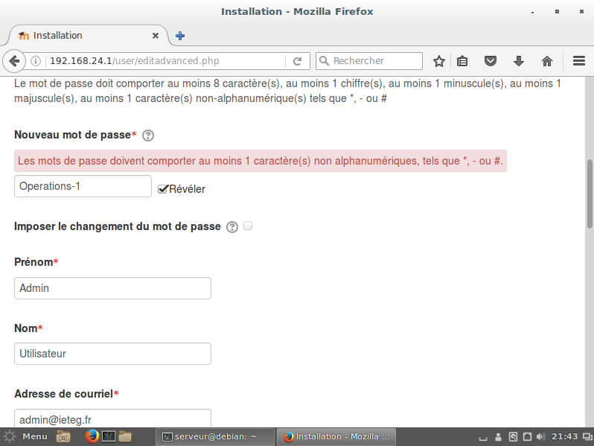

1. On entre le nom de notre elearning

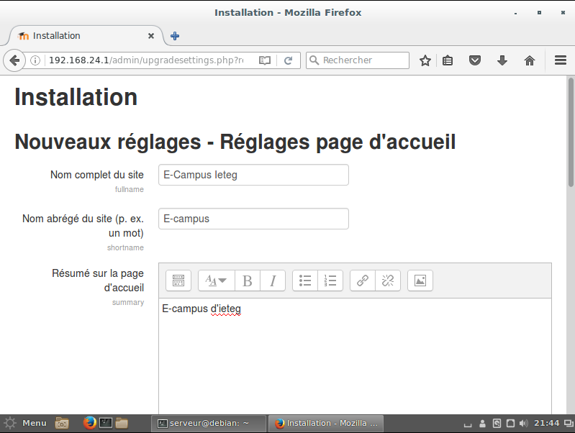

1. Il faut maintenant retourner sur notre serveur et ajouter un nouvel hôte

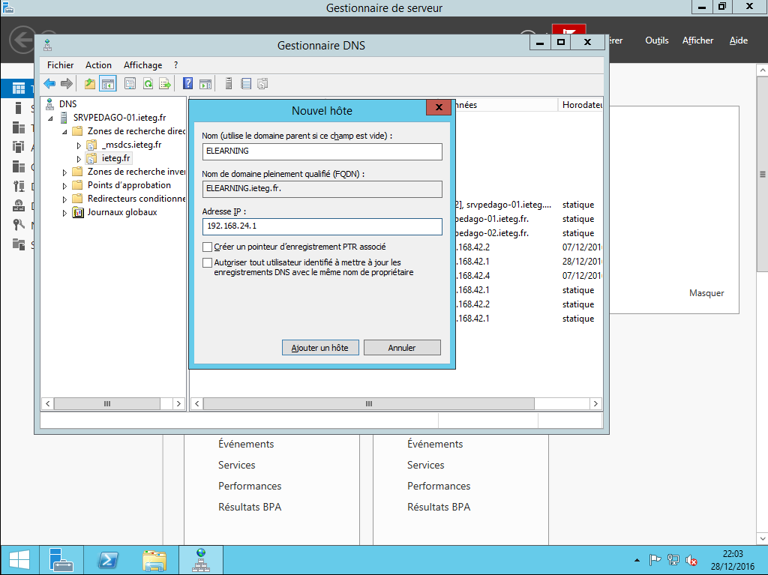

1. Une fois la configuration du nouvel hôte terminé on retourne sur notre serveur moodle et lance le deuxième script « install_module_radius » qui va installer le module radius
2. on ajoute dans php.ini la ligne suivante : extension=radius.so  
   sudo gedit /etc/php5/apache2/php.ini

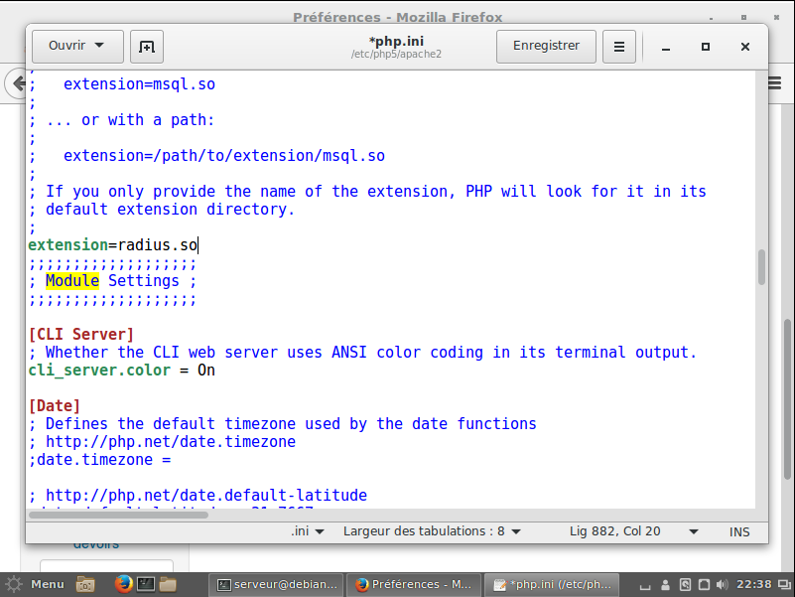

1. On entre notre adresse ip, le port on laisse celui par défaut, l’authentification on la met en microsoft chap version 2 et le mot de passe c’est celui qu’on a mis avant lors de la configuration de notre radius.

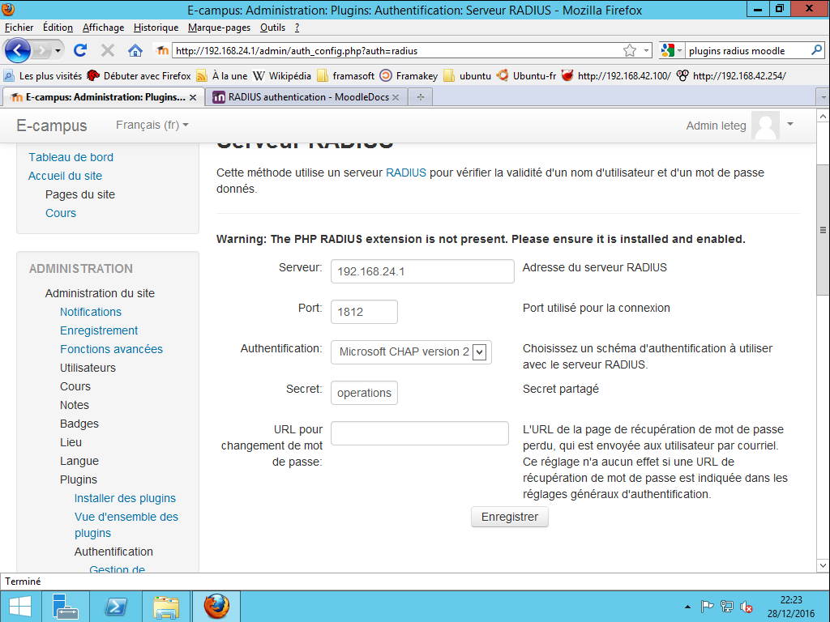

1. A présent nous pouvons nous connecter avec un utilisateur enregistré dans l’active directory